ФЕДЕРАЛЬНОЕ ГОСУДАРСТВЕННОЕ БЮДЖЕТНОЕ ОБРАЗОВАТЕЛЬНОЕ УЧРЕЖДЕНИЕ ВЫСШЕГО ОБРАЗОВАНИЯ
“САНКТ-ПЕТЕРБУРГСКИЙ ГОСУДАРСТВЕННЫЙ УНИВЕРСИТЕТ”
(СПбГУ)

АЛЕКСАНДРОВА Анна Александровна

Выпускная квалификационная работа

Диверсификация туристского продукта в Республике Бурятия

Уровень образования: бакалавриат
Направление: 43.03.02 «Туризм»
Основная образовательная программа: СВ.5108.* «Туризм»

Научный руководитель: кандидат географических наук, старший преподаватель кафедры страноведения и международного туризма, Каледин Владимир Николаевич

Рецензент: менеджер по туризму,
ООО «Метеорс Трэвел», Абилова Мария Леонидовна

Санкт-Петербург
2022
АННОТАЦИЯ
В настоящей работе были рассмотрены теоретические аспекты диверсификации туристского продукта территории. Также были охарактеризованы туристско-рекреационные ресурсы Республики Бурятия и проанализирован туристско-рекреационный потенциал территории. В работе была дана оценка факторов, влияющих на развитие туризма в регионе, и современного состояния туристской инфраструктуры Республики Бурятия. На основе оценки состояния инфраструктуры были определены направления диверсификации туристского продукта Республики Бурятия. Результатом работы стала разработка туристского продукта на территории Бурятии, и были выявлены пути его продвижения на рынке.
Ключевые слова: Республика Бурятия, диверсификация, туристский продукт, туристская инфраструктура, туристско-рекреационные ресурсы.
The theoretical aspects of the diversification of the tourist product of the territory were considered in this paper. The recreational resources of the Republic of Buryatia were also characterized and the tourist potential of the territory was analyzed. The work assessed the factors influencing the development of tourism in the region, and the current state of the tourist infrastructure of the Republic of Buryatia. Based on the assessment of the state of the infrastructure, the directions of the diversification of tourist product in the Republic of Buryatia were determined. The result of the work was the creation of a tourist product in the territory of Buryatia, and ways of its promotion on the market were identified.
Key words: the Republic of Buryatia, the diversification, tourist product, tourist infrastructure, recreational resources.

ОГЛАВЛЕНИЕ
Введение 4
Глава 1. Теоретические основы диверсификации туристского продукта территории 6
§ 1.1 Основные понятия в области диверсификации туристского продукта 6
§ 1.2 Отечественный и зарубежный опыт диверсификации туристского продукта 12
§ 1.3 Правовое регулирование в российской индустрии туризма 17
Глава 2. Республика Бурятия как перспективная туристская дестинация 22
§ 2.1 Туристские ресурсы и современное состояние туристской инфраструктуры в Республике Бурятия 22
§ 2.2 Современные туристские продукты, реализуемые на территории Республики Бурятия 31
§ 2.3 Направления диверсификации туристского продукта в Республике Бурятия 36
§ 2.4 Анализ туристско-рекреационных возможностей территории 42
Глава 3. Разработка туристского продукта на территории Республики Бурятия 53
§ 3.1 Общая характеристика разработанного туристского продукта 53
§ 3.2 Экономические расчеты 62
§ 3.3 Пути продвижения туристского продукта 68
Заключение 70
Список использованной литературы 72
Приложения 79

ВВЕДЕНИЕ
Уникальные природные историко-культурные туристско-рекреационные ресурсы Республики Бурятия стали главной причиной того, что развитие туризма на территории региона – это приоритетное направление социально-экономического развития Бурятии. Регион привлекает своими культурным и религиозным наследием, традициями бурят, старообрядцев (или как их называют в Бурятии – «семейских»), эвенков и забайкальского казачества. Отдельное внимание уделяют многочисленным минеральным и термальным источникам, которые находятся на территории Республики Бурятия, и национальным паркам и заповедникам, расположенным вокруг Байкала.
Актуальность темы обусловлена потребностью в развитии внутреннего туризма в Республики Бурятия, а данный регион имеет предпосылки и потенциал для расширения географии туристических маршрутов. С помощью диверсификации туристского продукта повысится привлекательность Бурятии не только на российском туристском рынке, но и на международном. Диверсификация является одной из стратегий развития туризма на территории Российской Федерации, которая позволяет улучшить туристскую инфраструктуру (транспортную сеть, объекты размещения и питания), открыть новые объекты туристического показа, и данный процесс будет способствовать социально-экономическому развитию региона, увеличению его доходов и занятости населения.
Объект исследования – туристский продукт Республики Бурятия.
Предмет исследования – специфика развития и пути диверсификации туризма в Республике Бурятия.
Целью данного исследования является разработка нового туристского продукта, на основе выявленных направлений диверсификации туристского продукта в Республике Бурятия.
Для достижения цели в настоящей работе требуется решить нижеследующие задачи:
- Исследование теоретических основ понятия «диверсификация туристского продукта»;
- Изучить туристско-рекреационные ресурсы и состояние туристской инфраструктуры в Республике Бурятия;
- Проанализировать конкурентоспособность Республики Бурятия на туристическом рынке;
- Выявить направления диверсификации туристского продукта Республики Бурятия;
- Разработка рекомендаций по развитию туризма в Республике Бурятия;
- Создание актуального туристского продукта.
Выпускная квалификационная работа выполнена с использованием методов анализа, статистики, классификации и сравнения.
Информационной и теоретико-методологической основой данной работы являются нормативно-правовые документы, статистические данные, научная литература в области туризма и рекреации, электронные ресурсы.
Структура выпускной квалификационной работы включает в себя введение, три главы, заключение, список использованной литературы и приложения. Содержание первой главы определяет терминологию диверсификации туристского продукта и раскрывает место Республики Бурятия на российском туристическом рынке на основе статистических данных. Вторая глава характеризует современное состояние туристской инфраструктуры Республики Бурятия и определяет направления диверсификации туристского продукта в регионе. Также во второй главе даны рекомендации по развитию туризма в Бурятии. Третья глава посвящена разработке туристского продукта на территории Республики Бурятия и путей его продвижения на туристическом рынке. Работа содержит таблицы.

ГЛАВА 1. ТЕОРЕТИЧЕСКИЕ ОСНОВЫ ДИВЕРСИФИКАЦИИ ТУРИСТСКОГО ПРОДУКТА ТЕРРИТОРИИ
§1.1 Основные понятия в области диверсификации туристского продукта
Туризм является динамично развивающейся отраслью, в которой появляются новые направления и виды путешествий, совершенствуются маршруты, что связано с изменениями потребностей людей, их ожиданий от поездок. Эти процессы связаны с диверсификацией туристских продуктов [2]. Чтобы охарактеризовать и проанализировать данное явление, для начала необходимо дать определение понятию «туристский продукт». В соответствии с определением Всемирной туристской организацией, «туристский продукт – это комбинация материальных и нематериальных элементов, таких как природные, культурные и антропогенные ресурсы, достопримечательности, объекты, услуги и деятельность вокруг определенной группы интересов, которая представляет собой концепцию 4p для дестинации и создает общий туристический опыт, включая эмоциональные аспекты потенциальных клиентов. Туристский продукт обладает жизненным циклом, и оценивается и продается через различные каналы сбыта» [1].
Под упомянутой концепцией 4p понимается комплекс маркетинговых инструментов, который используется в мероприятиях для продвижения продукции и является важной частью стратегии развития бизнеса. Данная концепция также называется маркетинг-микс, так как она объединяет четыре важных элемента: продукт (product), цена (price), продвижение (promotion), место продажи (place). В настоящее время выделяют три дополнительных элемента маркетинг-микс – люди (people), процесс (process, то есть взаимодействие между брендом и целевой аудиторией) и физическое окружение (physical evidence, окружение потребителя в момент покупки) [3].
Определение «туристского продукта» содержится также в Федеральном законе от 24.11.1996 N 132-ФЗ «Об основах туристской деятельности», где поясняется, что туристский продукт является комплексом услуг по перевозке и размещению. Эти услуги предоставляются за общую цену и обязательно по договору реализации туристских услуг [4].
Для того, чтобы разобраться, что из себя представляет диверсификация туристского продукта, нужно дать определение понятию «диверсификация». Диверсификация – это расширение ассортимента продукции, появление ее новых видов, а также освоения компаниями новых видов производств, с целью повышения эффективности от деятельности фирмы и получения экономической выгоды [5]. Выбранная стратегия диверсификации помогает открыть организациям совершенно новые направления их деятельности и снизить возможные потери и издержки путем создания и развития альтернативных видов продукции, что приводит к повышению конкурентоспособности предприятия или региона в целом. К тому же создание новых направлений в деятельности помогает перекрыть за счет свой прибыльности убытки от старых продуктов и услуг, уже не вызывающих интереса у потребителя [7].
Так как диверсификация может повлиять на повышение конкурентоспособности региона, то в настоящей работе следует дать соответствующее определение. Конкурентоспособность туристской дестинации – это способность территории как экономического субъекта выигрывать в конкурентной борьбе, имея определенные качественные характеристики, которых нет у других субъектов. Конкурентоспособность региона зависит от качества оказываемых туристских услуг и уровня экономического развития страны в целом, то есть следует учитывать степень развитости туристской инфраструктуры, ценовую политику государства, наличие квалифицированных кадров. Конкурентоспособность также определяет привлекательность региона на туристическом рынке [76].
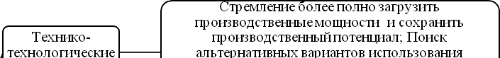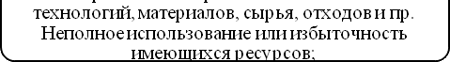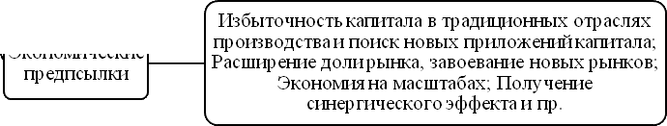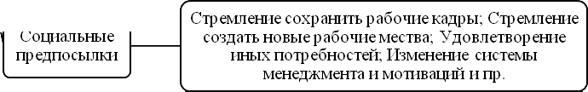
Рисунок 1 – Предпосылки выбора стратегии диверсификации [7].
Следовательно, диверсификация туристского продукта – это создание и развитие новых направлений туризма и маршрутов, продвижение и разнообразие существующих туристических предложений, а также расширение и модернизация инфраструктуры туризма региона [6].
Стратегия диверсификации связана с устойчивым развитием и может быть использована в трех целях: защита организации от непредвиденных обстоятельств и ее укрепление, стимулирование роста предприятия. То есть применение стратегии диверсификации может снизить экономические риски, а новые продукты и услуги могут компенсировать уже созданные раннее [11]. Так как было упомянуто понятие «устойчивое развитие туризма», следует дать его определение. Под устойчивым развитием туризма понимается такое развитие туризма, при котором осуществляются действия для достижения баланса в реализации экономических, экологических и социо-культурных целях развития, разделяются интересы всех заинтересованных сторон, то есть туристов, местного населения и дестинаций в целом. Устойчивое развитие должно быть ориентировано на долгосрочный период и основываться на рациональном использовании ресурсов [14].
Стратегии диверсификации туристского продукта должны включать тщательный анализ для успешного выхода на новый продукт и рыночные ниши. Кроме того, может принести пользу вовлечение местного сообщества в туристскую деятельность, например в вопросы о сохранении объектов туристского показа в регионе. Также необходимо разработать политику для вовлечения диверсификации в торговлю туристическими услугами и увеличить инвестиции в модернизацию туристской инфраструктуры региона и высококачественное обучение, содействовать развитию туристских предприятий, в том числе собственным туроператорам и туристическим агентствам, где квалифицированные специалисты смогут оказывать туристские услуги не только на региональном уровне. Необходимо помнить и об укреплении экономических связей между различными предприятиями туристской индустрии, что может привести к повышению качества оказываемых услуг [15].
Диверсификация подразделяется на три вида: концентрическую, конгломератную и горизонтальную. Концентрическая или вертикальная диверсификация основана на объединении существовавших ранее и новых рынков, технологий и продуктов, и данный вид характеризуется контролем каждой стадии производства или создания подукта. Конгломератная или побочная диверсификация, наоборот, привязана к интересам прибыльности, а не к общности старых и новых рынков, и обеспечивает быстрый экономический рост предприятия, а также, в случае разумной организации данного процесса, повышения стабильности деятельности фирмы. И горизонтальная диверсификация сочетает в себе концентрическую и конгломератную диверсификации, то есть создается новый продукт, который при этом дополняет уже существующий, в том числе и по цикличности продаж [12,16].
Таблица 1 – Преимущества и недостатки видов стратегий диверсификации
Вид стратегии диверсификации | Преимущества | Недостатки
Концентрическая диверсификация | − снижение риска для менеджмента не выполнить поставленные задачи;  − контроль всех производственных процессов, что позволяет принимать верные управленческие решения;  − за счет репутации и накопленного опыта стратегия может привести организацию к быстрому экономическому росту;  − снижение экономических издержек. | − риск оказаться в зависимости от одной отрасли;  − в ситуации критического изменения потребительских предпочтений или появления инновационных технологий может случиться падение экономического роста предприятий.
Конгломератная диверсификация | − риски распределяются по различным отраслевым направлениям;  − эффективно используются финансовые ресурсы, и сокращается финансирование неперспективных направлений;  − экономический спад в одних направлениях компенсируется подъемом в других, при этом стабилизируется и растет прибыльность;  − отсутствует необходимость вложения средств в замену или ремонт устаревшего оборудования, что позволяет расширить инвестиционный фонд и увеличить объем оборотных средств. | − сложность в принятии правильных решений и поиске подходящей бизнес-стратегии для разнородных направлений;  − необходимость вложения внушительных инвестиций в инновационные технологии;  − прибыль не начинает расти сразу, нужно определенное количество времени;  − необходимость значительных резервов денежных средств.
Горизонтальная диверсификация | − минимизация отраслевого экономического риска;  − дифференциация продукции;  − сохранение и увеличение рабочих мест. | − трудности в привлечении инвесторов;  − необходимость постоянного контроля производства, четких расчетов и глубокого анализа;  − необходимость в частом отслеживании ситуации на рынке и маркетинговом анализе.

Таблица составлена автором настоящей работы по [7].
В соответствии с индивидуальными особенностями региона или организации можно определить методы диверсификации. Обычно при проведении диверсификации используются следующие методы:
- Адаптация, то есть использование существующих ресурсов при адаптировании технологий производства под расширение ассортимента;
- Расширение – внедрение нового оборудование и технологий, повышение качества оказываемых услуг;
- Поглощение – приобретение малой организации крупным предприятием;
- Слияние – объединение двух организаций со схожими характеристиками;
- Присоединение – предприятие находится под контролем другой организации, при этом оставаясь независимым от нее [68].
Возможность развития новых направлений туристского продукта в регионе может быть обусловлена следующими факторами:
- Транспортная доступность региона;
- Имидж и бренд региона на туристическом рынке;
- Состояние достопримечательностей и их расположение относительно средств размещения, крупных городов и транспортных узлов;
- Способность региона удовлетворить потребности иностранных туристов в отношении качества обслуживания и продукции;
- Наличие региональной стратегии развития туризма и приверженность национальной туристической стратегии [8].
Стратегия диверсификации также решает ряд задач по оптимизации регионального туризма:
- Преодоление фактора сезонности, снижение ее влияния на туризм региона;
- Преодоление влияния на функционирование туристской индустрии региона внешних неблагоприятных факторов: изменений климата, геополитических и экологических рисков;
- Способствует развитию региона путем создания новых направлений реализации его туристско-рекреационного потенциала;
- Повышает конкурентоспособность региона на туристическом рынке и раскрывает его преимущества;
- Влияет на внедрение инновационных технологий в туристскую индустрию и способствует модернизации инфраструктуры;
- Содействует устойчивому развитию туризма и сбалансированного использования историко-культурных и природных ресурсов в туристской деятельности;
- Снижает коммерческие риски в период экономического кризиса;
- Развивает связи между различными секторами экономики и туризмом, а также между организациями;
- Способствует экономическому росту региона и повышению качества туристских услуг [8,9,10].
При всех преимуществах стратегии диверсификации туристского продукта существуют также ее недостатки и проблемные стороны:
- Стратегия диверсификации требует глубокого анализа и четких тщательных расчетов в выбранной деятельности, что приводит к внушительным временным и финансовым затратам;
- Отсутствие профессиональных знаний и опыта в новых направлениях деятельности;
- Трудность организации широкой рекламы и необходимость больших затрат на нее;
- Сложность в получении необходимых инвестиций и завоевании признания от потребителей туристских услуг;
- Возникновение конфликтов, связанных с использованием ресурсов, между различными субъектами туризма, что приводит к осложнению сотрудничества;
- Проблемы в организации централизации управления процессами диверсификации и сложности в расчетах между ее различными направлениями [7,9,12].
Туристические направления и дестинации часто становятся уязвимыми, когда они превышают свои возможности, особенно в случае массового туризма. Чтобы снизить уязвимость дестинации к экономическим рискам и повысить ее значимость и интерес у потребителей, а также избежать стагнации и упадка, следует придерживаться стратегии диверсификации туристского продукта и повышения его качества. То есть диверсификация способствует устойчивому положению туристского продукта и дестинации на рынке [17].
В современных условиях периода пандемии туристические организации и фирмы ориентированы на развитие новых направлений туризма и освоение новых территорий, которые могут стать туристскими дестинациями. Но организация внутреннего туризма сопровождается рядом трудностей, например, высокими затратами на авиаперелеты, проблемами с логистикой, труднодоступностью некоторых аттракций. Многие дестинации пока не готовы для развития массового туризма, так как стоимость туристского предложения на новые направления достаточно высока, а качество инфраструктуры не соответствует общемировому уровню [69].
Таким образом, использование диверсификации в туризме может стать хорошим инструментом для привлечения инвестиций и туристов в регион или страну, а также для повышения конкурентоспособности региона на туристическом рынке, что смягчает экономические риски и стабилизирует доходы туристской индустрии региона. При этом данная стратегия имеет свои положительные и отрицательные стороны, поэтому, применяя стратегию диверсификации, следует учитывать особенности выбранного региона.
§ 1.2 Отечественный и зарубежный опыт диверсификации туристского продукта
На российском туристическом рынке наблюдается влияние двух противоречивых тенденций: с одной стороны, туризм на внутреннем направлении имеет социально-экономическое значение как один из источников дохода страны, а с другой стороны, не во всех регионах туристские продуты эффективно реализуются, не каждая дестинация характеризуется наличием качественной туристской инфраструктуры [70].
Диверсификация туристского продукта базируется не только на освоении территорий для рекреации, но и также на развитии новых видов туризма. Туристическая деятельность находится в состоянии постоянного изменения, и на данный момент существует много различных направлений туризма, и при этом продолжают появляться новые виды туризма, которые формируются на основе потребностей туристов.
Наиболее популярными видами туризма на данный момент в мире считаются:
- Культурно познавательный туризм. Этот вид является одним из самым популярных видов туризма, так как связан с желанием туристов расширить свой кругозор и ознакомиться с культурой других стран и регионов. Культурно-познавательный туризм неразрывно связан с экскурсионным бизнесом, который является базой для развития этого вида туризма.
- Пляжный туризм – универсальный вид туризма, который подходит любому типу путешественников, а побуждением к поездке являются отдых и рекреация. В России наиболее развита в данном сегменте отдыха южная часть страны.
- Лечебно-оздоровительный туризм. Главной целью туристов в этом виде туризма выступает укрепление здоровья и восстановление сил организма, и путешествия связаны с посещением лечебных курортов и санаториев, которые часто находятся вблизи от минеральных, термальных и грязевых источников.
- Спортивный и экстремальный туризм. К спортивному туризму относятся виды водного, горного, спелеотуризма, воздушного туризма (парашютизм, дельтапланеризм), зимние (горнолыжный туризм) и летние (например, велотуризм, рыбалка) направления туризма.
- Деловой туризм. Этот вид туризма подходит для предпринимателей, которые из своих путешествий любят извлекать выгоду, но в деловом туризме выгода не является материальной. Деловой туризм связан с посещением различных профессиональных конгрессов и ярмарок, выставок и съездов, конференций и форумов, где можно представить продукт компании, установить новые партнерские связи и получить новые знания и опыт, необходимые в определенной профессиональной сфере.
- Событийный туризм. Такой вид туризма также называют «фестивальным», так как он связан с посещением фестивалей различной направленности. В настоящее время почти в каждой стране проводятся фестивали, привлекающие туристов.
- Экологический туризм. Суть экотуризма – в демонстрации нетронутых человеком мест природы, поэтому главными аттракциями здесь становятся национальные парки, заповедники и природные заказники, которые сохраняют уникальные природные объекты. Своя необычная природа есть в каждой стране и регионе, но для развития данного вида туризма нужны определенные затраты, например, на строительство экологических троп, которые позволяют осматривать объекты природы, не нанося им критического вреда.
На данный момент растет популярность и таких направлений туризма, как:
- Гастрономический туризм. Как таковым самостоятельным видом туризма гастрономический туризм не является. Но в различные экскурсионные программы могут вставлять дегустации национальных блюд или посещение ресторанов с необычной или изысканной кухней.
- Космический туризм (но это направление туризма доступно только для хорошо обеспеченных туристов)
- Сельский туризм. В России такой вид туризма не является популярным, но в США и Европе ему уделяют все большее внимание. Сельский туризм подходит для тех, кто устал от жизни в городе и хочет отдохнуть на природе, в сельской местности. Также этот вид туризма может быть связан с посещением уникальных и красивых деревень, поэтому возможны пересечения с культурно-познавательным и событийным туризмом.
Появляются и необычные виды туризма, которые собирают поклонников по всему миру, особенно среди молодежи: промышленный и городской, военный, виртуальный (осмотр достопримечательностей с помощью электронной техники), темный туризм (посещение мест, связанных со смертью, например, кладбища). Такие виды туризма отличаются узкой направленностью и не относятся к массовому туризму в силу необычной тематики [71].
Естественно, что разные виды туризма подходят определенным типам туристов, которые могут классифицироваться по нескольким категориям. Самая простая классификация – по возрасту: дети (от 0 до 14 лет), молодежь (от 15 до 24 лет), экономически активное население (от 26 до 44 лет), люди среднего возраста (от 45 до 64 лет), пенсионеры (старше 65 лет). Для молодежи характерны более активные виды отдыха, экономически активные и среднего возраста люди часто путешествуют с семьей, поэтому тут достаточно широкий спектр предложений туристского продукта, а пенсионеры чаще всего предпочитают спокойный отдых с культурной программой. С возрастной классификацией связаны типологии туристов «по стилю жизни» и «по активности во время отдыха». Например, путешествующий может являться тенденциозным туристом (ищущий возможность проявить себя как личность) и отдыхающим с целью познания [75].
Различают туристов и как покупателей туристских продуктов:
- «экономные» туристы, обладающие высокой чувствительностью к цене, качеству и ассортименту услуг;
- «перонифицированные» туристы, для данного типа важно наполнение туристского продукта и качество оказываемых услуг, а цена не является решающим фактором при покупке;
- «этичные» туристы, то есть те, кто склонны платить за туры с широким ассортиментом услуг по низким ценам;
- «апатичные» туристы, такие туристы уделяют внимание качеству оказываемых услуг, а не ценам на продукты [75].
Можно охарактеризовать туристов, проанализировав спрос на тот или иной туристский продукт. В данной классификации выделяют три вида: люди с туристскими потребностями и желанием путешествовать, люди с высокой покупательной способностью (VIP-сегмент) и люди с покупательским поведением (чувствительны к рекламе продукта) [75].
Наиболее диверсифицированные туристские продукты относятся к крупнейшим городам России, Москве и Санкт-Петербургу, здесь есть возможности для продвижения нескольких видов туризма, в том числе и молодежного туризма, так как в таких крупных центрах находятся креативные пространства и появляются музеи современного искусства.
Также можно выделить Краснодарский край как регион, в котором применяется диверсификация туристской деятельности. При анализе основных целей приезда туристов в регион были выделены территории с устоявшимися видами туризма: приморские районы (пляжный туризм) и горно-предгорные районы (лечебно-оздоровительный и горнолыжный туризм) [74]. Следует отметить город Сочи, который известен тем, что здесь проходили Зимние олимпийские игры в 2014 году, и олимпийская деревня до сих пор популярна как объект туристического показа среди российских и иностранных туристов.
Если говорить о России в целом, то в стране развиваются несколько туристических маршрутов и брендов. Среди них можно перечислить «Золотое кольцо России», «Серебряное ожерелье России», «Восточное кольцо России», «Великий Волжский путь», «Саянское кольцо» и так далее. Такие межрегиональные маршруты не только способствуют диверсификации туристского продукта, но и влияют на развитие экономических отношений между регионами России.
Диверсификация туристского продукта является одной из тенденций развития мирового туризма в настоящее время наравне с сокращением средней продолжительностью туристских поездок, выбором альтернативных средств размещения и развитием системы низкобюджетных авиационных пассажирских перевозок. Многие страны в той или иной степени стараются открывать новые направления туризма и осваивать территории для организации на них туристской инфраструктуры [72]. В данной работе будут рассмотрены пути диверсификации туристского продукта в конкретных странах.
В Мексике для развития туризма и его диверсификации было предпринято комплексное освоение территории, и правительство страны начало изучать роль туризма в экономике страны в конце 1960-х годов. Основным направлением в развитии туризма стало обновление существующих курортов и разработка новых, которые создавались на базе концепции строительства интегрированных городов-курортов на неосвоенных землях. Также Банк Мексики провел исследование по оценке территорий для развития туризма, и в результате был выделен ряд территорий для освоения, которые соответствовали таким критериям, как удобная береговая линия и чистые пляжи, привлекательный ландшафт и мягкий климат, земельный ресурсы, которые можно использовать для постройки объектов туристской инфраструктуры. Были составлены планы по строительству курортов, которые учитывали следующие характеристики: число гостиниц и номеров, ожидаемое количество туристов и уровень загрузки коллективных средств размещения, число ежедневных авиарейсов, требования к качеству застройки зданий (высота и архитектурный стиль объектов, плотность застройки) [72].
Туристический опыт Турции заключается в создании особых экономических зон. В 1980-х годах турецким правительством было принято решение о сдачи в аренду пустующих земель на Средиземноморском побережье для строительства там отелей, при этом предусматривалось освобождение задействованных компаний от налогов на пять лет. Первые свободные экономические зоны появились в 1987 году в Мерсине и Анталье, а сейчас насчитывается уже около 20 таких зон, и путем их создания появилась возможность использовать преимущества географического положения и эффективнее привлекать иностранные инвестиции. Опыт в создании особых экономических зон был также использован в Египте и Тунисе [72].
В Китае широко распространен метод формирования и развития бренда малых городов, что является составляющей концепции маркетинга территорий. Маркетинг территорий понимается как подход к решению проблемных сторон территории, которая как продукт, обладающий потребительской ценностью для целевых аудиторий. Привлекательный бренд и имидж территории формируется при участии в данном процессе местных жителей, бизнеса, органов муниципального управления, и учитываются интересы туристов и инвесторов. Бренд города нельзя считать просто символом, так как он имеет более сложную структуру и складывается из двух элементов: городской идентичности и образа города. В настоящее время властями Китая ставится задача увеличить туристский поток в малые города страны путем создания брендов каждого города на основе их культурных особенностей и ценностей. Также городской бренд обязательно должен быть связан с каким-то особенным событием, происходящим в городе: фестивали, спортивные мероприятия, форумы и конференции, международные конкурсы. И, конечно, ядром бренда является материальное или нематериальное достояние конкретного города, как, например, китайский город Вэйфан считается родиной воздушных змеев. Китайская Народная Республика – это страна, на территории которой в целом находится множество рекреационных ресурсов, что предоставляет множество возможностей для диверсификации туризма: это многочисленные объекты природного и культурного наследия ЮНЕСКО, охраняемые природные территории, различные праздники и фестивали, крупные мегаполисы как центры делового туризма, территории, на которых популярен «красный туризм», связанный с военной и революционной славой [73]. Рассматривая опыт Китая, можно сказать, что туризм следует развивать не только в мегаполисах, но и в малых городах, обладающих своей уникальной культурой, и это будет способствовать диверсификации туристского продукта.
§ 1.3 Правовое регулирование в российской индустрии туризма
Нормативно-правовое регулирование наравне с туристской инфраструктурой и продвижением туристских продуктов России на внутреннем и международном туристских рынках является составляющей комплексной характеристики современного уровня развития туризма в стране. Правовое регулирование в туризме можно определить как совокупность мероприятий, которые направлены на формирование, продвижение и реализацию особого туристского продукта, то есть это государственный контроль над выполнением обязательных норм, закрепленных в законодательстве Российской Федерации, и защита прав потребителей туристских услуг [77,78].
В нормативно-правовом регулировании в сфере туризма существуют следующие тенденции:
- развитие и реализация правовых норм, направленных на повышение эффективности защиты прав и законных интересов потребителей туристского продукта, качества и создание условий, характеризующихся безопасностью граждан, обеспечение сохранности имущества туристов;
- усиление экономической ответственности лиц, осуществляющих туристскую деятельность, за нарушение гражданско-правовых обязательств, повышение стабильности и инвестиционной привлекательности туристской индустрии;
- принятием правовых актов, в которых прописаны правила процедур классификации и стандартизации в различных сегментах туристской индустрии (например, средства размещения, пляжи, горнолыжные трассы);
- разработка законодательства в сфере охраны окружающей среды;
- формирование правовых основ саморегулирования на туристском рынке, активное развитием нормотворчества у саморегулируемых организаций, например, ассоциаций туроператоров;
- комплексность нормативно-правового регулирования в туристской индустрии, в том числе наличие значительного числа норм, связанных с туристической деятельностью, в смежных с законодательством о туризме отраслях законодательства;
- развитием регионального законодательства о туристской деятельности [77,78].
Законодательство Российской Федерации в области туристской деятельности устанавливает принципы государственной политики, которая утверждает правовую базу российского туристского рынка, и регулирует отношения, которые возникают в момент совершения туристами путешествий, а также определяет правила рационального пользования туристско-рекреационными ресурсами. В законодательных актах о туристской деятельности содержатся вопросы защиты прав потребителей туристского продукта, правовое регулирование деятельности туроператоров и турагентов, а также особенности публичной организации предпринимательской деятельности в индустрии туризма [77].
В регулировании туристской индустрии задействованы такие органы, как Федеральное агентство по туризму, Министерство внутренних дел, Министерство иностранных дел, Федеральная миграционная служба, Федеральная служба безопасности, и на настоящий момент правовые основы туристической деятельности закреплены в следующих государственных документах:
- Федеральный закон от 24.11.1996 г. №132-ФЗ «Об основах туристской деятельности в Российской Федерации»
- Федеральный закон от 15.08.1996 г. №114-ФЗ «О порядке выезда из РФ и въезда в РФ»
- Постановление Правительства РФ от 18.11.2020 г. №1852 «Об утверждении Правил оказания услуг по реализации туристского продукта»
- Закон РФ от 07.02.1992 №2300-1 «О защите прав потребителей»
- Правила страхования (стандартные) гражданской ответственности за неисполнение или ненадлежащее исполнение обязательств по договору о реализации туристского продукта, утвержденные Всероссийским союзом страховщиков и согласованные Федеральной службой страхового надзора
- Постановление Правительства РФ от 07.05.2009 №397 «О порядке пребывания на территории Российской Федерации иностранных граждан и лиц без гражданства, прибывающих в Российскую Федерацию в туристических целях на паромах, имеющих разрешения на пассажирские перевозки»
- Постановление Правительства РФ от 28.08.2003 г. №532 «Об утверждении положения о пребывании на территории Российской Федерации иностранных граждан пассажиров круизных судов»
- Постановление Правительства РФ от 09.06.2003 №335 «Об утверждении Положения об установлении формы визы, порядка и условий ее оформления и выдачи, продления срока ее действия, восстановления ее в случае утраты, а также порядка аннулирования визы» [78,79].
В государственном регулировании туристской деятельности принимает участие и Единый федеральный реестр туроператоров, куда предпринимателям необходимо вносить сведения о туристском предприятии. С реестром связан договор страхования ответственности туроператора или банковская гарантия исполнения обязательств туроператора, то есть финансовое обеспечение [77].
Безопасность туристской деятельности является одним из основных аспектов нормативно-правового регулирования, и в январе 2008 года вступил в силу Административный регламент по предоставлению государственной услуги по информированию в установленном порядке туроператоров, турагентов и туристов об угрозе безопасности туристов в стране временного пребывания, который направлен на своевременное предоставление достоверной информации о различных угрозах, которые могут ожидать туриста в месте временного пребывания [77].
Ростуризмом были также утверждены нормативные правовые акты, регламентирующие вопросы классификации средств размещения, горнолыжных трасс и пляжей, особенно следует отметить, что наличие у гостиницы определенного количества «звезд» повышает ее привлекательность, поэтому данная система внедряется на всей территории России. Классификация гостиниц является добровольной и осуществляется на основе государственно-частного партнерства. Классификация российских пляжей и горнолыжных трасс также повышает конкурентоспособность данных курортов на международном уровне. Все перечисленные системы классификации объектов туристской инфраструктуры нужны для повышения качества оказываемых услуг и безопасности туристов. Данные системы включают в себя оценку соответствия объекта требованиям безопасности, информационному обеспечению, предоставлению различных дополнительных услуг и другие пункты [77].
В субъектах Российской Федерации существует свое собственное Законодательство о туристской деятельности, которые регулируют общественные отношения в сфере туризма. Также, кроме законов, в нескольких субъектах действуют концепции развития туризма региональные программы развития туризма. Различие законов субъектов Российской Федерации и общероссийских нормативных актов заключается в том, что региональные нормы учитывают особенности конкретных территорий субъектов федерации, а федеральные законы являются едиными для всех подходами к государственному регулированию в туристской индустрии [77].
Нормативно-правовые акты субъектов Российской Федерации должны отражать следующие актуальные вопросы правового регулирования туризма для эффективного развития туризма на определенных территориях:
- Определение в регионе приоритетных направлений туристской деятельности и источники их поддержки;
- Защита прав и законных интересов туристов в субъекте Российской Федерации, организация на территории региона обеспечения безопасности туризма;
- Продвижение регионального туристского продукта на внутреннем и мировом туристских рынках;
- Внедрение стандартизации и классификации объектов туристской инфраструктуры, находящихся на территории субъекта Российской Федерации;
- Оценка туристско-рекреационных ресурсов субъекта Российской Федерации, установления режима их охраны, утверждение мер по их восстановлению, определение порядка использования туристских ресурсов с учетом предельно допустимой антропогенной нагрузки на окружающую природную среду;
- Содействие в субъекте Российской Федерации повышению квалификации кадров и продвижению научных исследований в индустрии туризма;
- Поддержка предпринимательской деятельности в индустрии туризма [77].
В данной работе речь идет о диверсификации туристского продукта Республики Бурятия, поэтому следует перечислить нормативно-правовые документы, регулирующие туристическую деятельность в данном субъекте федерации:
- Закон Республики Бурятия от 21.11.1995 г. №210-I «О туризме»
- Закон Республики Бурятия от 16.09.1997 г. №559-I «О лечебно-оздоровительных местностях, курортах в Республике Бурятия»
- Закон Республики Бурятия от 14.032007 г. №2073-III «О зонах экономического благоприятствования в Республике Бурятия» [79].
Перечисленные законы во многом повторяют общероссийские законы, но специфика Республики Бурятии в них учитывается.
Особое значение для развития туризма в России имеет Федеральный закон от 03.06.2006 г. № 76-ФЗ «О внесении изменений в Федеральный закон „Об особых экономических зонах в Российской Федерации”». В законе содержится правовая база для функционирования туристско-рекреационных особых экономических зон и определяется туристская деятельность с включенными в нее элементами: санаторно-курортная и инвестиционная деятельность [77].
Постановление Правительства Российской Федерации «Об утверждении положения о пребывании на территории Российской Федерации иностранных граждан-пассажиров круизных судов» упрощает формальности для иностранных туристов, прибывающих в Россию на круизных судах сроком не более чем на 72 часа, то есть таким туристам разрешено посещать туристские дестинации нашей страны без оформления визы, а это экономически выгодно для российских городов-портов [77].
Приказ Министерства транспорта России от 28.06.2007 г. № 82 «Об утверждении Федеральных авиационных правил „Общие правила воздушных перевозок пассажиров, багажа, грузов и требования к обслуживанию пассажиров, грузоотправителей, грузополучателей”» регулирует туристские воздушные перевозки. Этот Приказ обеспечивает высокое качество оказываемых авиа услуг, защиту пассажиров [77].
Индустрия туризма находится в состоянии постоянного изменения, поэтому для ее функционирования требуется совершенствование законодательных актов о туристской деятельности, которые были бы актуальны и соответствовали современному состоянию туристического рынка. Необходимо также проводить мониторинг нормативно-правовой базы смежных с туризмом отраслей хозяйства, так как это может напрямую влиять на состояние туристской индустрии.

ГЛАВА 2. РЕСПУБЛИКА БУРЯТИЯ КАК ПЕРСПЕКТИВНАЯ ТУРИСТСКАЯ ДЕСТИНАЦИЯ
§ 2.1 Туристские ресурсы и современное состояние туристской инфраструктуры в Республике Бурятия
Республика Бурятия является одним из перспективных регионов России по уникальности туристских ресурсов, а Байкальский регион, в котором расположена Бурятия, является привлекательным не только для российских туристов, но и для иностранных, поэтому туризм – одно из приоритетных направлений социально-экономического развития данного региона [18]. Наиболее популярным объектом туристического показа является природный комплекс озера Байкал, который входит в список мирового природного наследия ЮНЕСКО, но регион также привлекает туристов своей самобытной культурой и традициями бурят, старообрядцев (или «семейских»), эвенков и забайкальского казачества, и к тому же здесь находятся различные минеральные, грязевые и термальные источники, заповедники и национальные парки [19].
Правительством Республики Бурятия были приняты государственные стратегия и программа развития внутреннего и въездного туризма в регионе.
Государственная стратегия развития внутреннего и въездного туризма в Республике Бурятия утверждена на период c 2019 до 2035 года. Основной задачей стратегии является развитие и максимальная реализация туристского потенциала региона, а также позиционирование Бурятии на российском рынке как международного центра туризма на востоке России. Стратегия предусматривает комплексный подход к решению проблем, замедляющих развитие туризма, вовлечение в процесс смежных отраслей (например, транспорт, общественное питание, наука и образование, безопасность и т.д.), а также предусматривает оценку и анализ современного состояния туристского рынка и его развития, и комплексную оценку конкурентных преимуществ и туристско-рекреационного потенциала Республики Бурятия.
В Стратегии были перечислены факторы, способствующие развитию туризма на территории Бурятии:
- Сезонность не очень ярко выражена в районе озера Байкал;
- Богатые и уникальные историко-культурные ресурсы;
- Богатый потенциал в развитии лечебно-оздоровительного туризма;
- Реализация крупных инвестиционных туристических проектов (туристско-рекреационный кластер «Подлеморье», ОЭЗ ТРТ «Байкальская гавань»);
- Наличие устойчивых ассоциативных представлений и брендов, таких как «Байкал», «буддизм», «буряты», «буузы», которые не носят негативного характера.
Но были выделены и проблемы, препятствующие развитию внутреннего и въездного туризма в Республике Бурятия:
- Слабо развитая туристская инфраструктура, которая не соответствует международному уровню сервиса, потребительским ожиданиям туристов и качественному туристскому обслуживанию;
- Низкие темпы модернизации туристской инфраструктуры, что приводит к проблемам в привлечении частных инвестиций в индустрию туризма Бурятии;
- Достаточно высокая стоимость транспортировки туристов и отдаленность региона от Центральной России;
- Продвижение Бурятии как привлекательной туристской дестинации является недостаточным;
- Короткий туристский сезон;
- Сильная антропогенная нагрузка на окружающую среду и связанные с ней природоохранные ограничения на ведение хозяйственной деятельности на Байкальской природной территории.
По стратегии, первоочередными для развития видами туризма в Республике Бурятия являются внутренний, въездной, социальный, детский, самодеятельный, экологический, сельский, лечебно-оздоровительный, культурно-познавательный и гастрономический туризм. При этом были выделены направления туризма, которые имеют большие перспективы для развития: деловой и промышленный туризм, активные виды отдыха. Приоритетными туристическими территориями являются столица Бурятии Улан-Удэ и районы, прилегающие к проекту «Великий Чайный путь», Восточный и Северный Байкал, Восточные Саяны. В настоящее время продолжается создание и развитие туристско-рекреационного кластера «На Великом Чайном пути».
В Государственной программе Республики Бурятия «Развитие внутреннего и въездного туризма в Республике Бурятия» прописаны те же цели и задачи, что и в Стратегии развития внутреннего и въездного туризма в Республике Бурятия, но программа рассчитана на период с 2019 до 2024 года, а не до 2035 года. К 2024 году планируется достижение таких результатов:
- Объем платных услуг, оказанных туристам – 4300 млн руб. в год;
- Численность иностранных туристов, посетивших Бурятию – 79 тыс человек в год;
- Создание условий для привлечения туристов в Республику Бурятия путем диверсификации туристского предложения;
- Создание условий для привлечения частных инвестиций в строительство современных коллективных средств размещения с учетом сохранения экологии Байкальской природной территории;
- Создание новых рабочих мест в индустрии туризма, и повышение ее конкурентоспособности за счет мероприятий по повышению квалификации работников;
- Увеличение налоговых поступлений в бюджеты всех уровней.
В программе были определены виды рисков, возникновение которых может привести к неэффективному использованию финансовых и административных ресурсов, невыполнению целей и задач программы и срыву ее мероприятий:
- Организационно-управленческие риски, которые подразумевают неэффективную организацию мероприятий программы;
- Финансовые риски, то есть неэффективное использование средств, предназначенных для реализации мероприятий программы;
- Экономические риски, которые связаны со снижением объема привлекаемых средств и сокращению инвестиций.
Для того чтобы минимизировать эти риски, возможно принятие следующих мер:
- Контроль реализации Государственной программы, что позволяет отслеживать выполнение запланированных мероприятий и достижение промежуточных результатов;
- Внесение нужных корректировок в программу при изменении факторов внешней и внутренней среды;
- Контроль качественного выполнения Государственной программы и достижение эффективного взаимодействия всех ее исполнителей.
И в Стратегии и Программе развития внутреннего и въездного туризма в Республике Бурятия говорится о богатых туристско-рекреационных ресурсов региона. Территории Бурятии, почти ее половина (45,6%), характеризуется как территория, обладающая максимальными возможностями для рекреации и туризма [26]. 60% этих территорий – привлекательные для туристов пляжные участки, то есть побережье озера Байкал. К другим не менее важным природным рекреационным ресурсам относятся 255 месторождений минеральных и термальных источников и лечебных грязей, четыре горные системы, к которым относятся Восточные Саяны, хребты Хамар Дабан, Баргузинский и Байкальский, где есть возможности для развития горнолыжного туризма и альпинизма, и другие 266 памятников природы и природных достопримечательностей. Возможности для развития спортивного туризма имеются у Окинского, Тункинского и Северобайкальского районов республики [27].
Бурятия – это регион, который обладает живописными ландшафтами с уникальной природой, которую сохраняют заповедники, национальные парки и природные заказники. На территории Республики Бурятия расположены три национальных парка (Тункинский, Забайкальский и Природный парк «Шумак»), три заповедника (Джергинский, Байкальский и Баргузинский) и множество заказников, среди которых самыми известными являются «Алтачейский», «Фролихинский» и «Кабанский» заказники. Большинство особо охраняемых природных территорий расположено вдоль побережья озера Байкал [29].
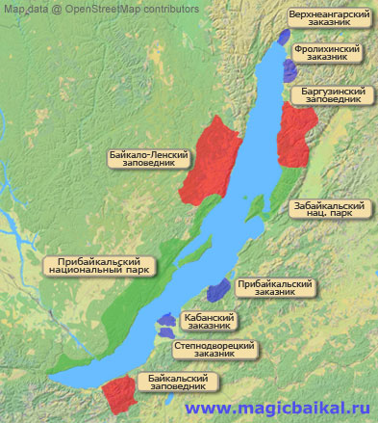
Рисунок 2 – Особо охраняемые природные территории озера Байкал
Не обделена Бурятия и историко-культурными туристскими ресурсами, в регионе находятся 1858 памятников истории, культуры и архитектуры, 24 музея, 6 театров, 20 религиозных центров. Стоит сказать и о нематериальных памятниках культуры Бурятии, например, о культуре семейских, что является нематериальным объектом наследия ЮНЕСКО, и шаманизме бурят. Наибольшее число памятников истории и культуры сосредоточено в городе Улан-Удэ и в Кяхтинском районе, но памятники федерального значения также присутствуют в Баргузинском, Иволгинском, Кабанском, Прибайкальском, Хоринском и Селенгинском районах [27]. Отдельно стоит сказать об объектах религиозного туризма, так как Бурятия является центром буддизма России. Здесь находятся такие важные буддийские храмы, как Иволгинский и Эгитуйский дацаны. Также в регионе расположены православные храмы, которые относятся к культуре староверов.
В Республике Бурятия также может развиваться охотничий и рыболовный туризм, так как здесь проживает огромное количество диких животных, птиц и рыб, но следует помнить, что многие виды являются редкими и находятся на грани исчезновения, поэтому рыбалка и охота в некоторых районах ограничена. Благоприятные условия для развития охотничьего туризма складываются в Северобайкальском районе. Для охоты подходят зимние месяцы, а весенние и летние месяцы для рыболовного туризма [27].
Бурятия обладает ресурсами для организации лечебно-оздоровительного туризма, здесь насчитывается около 360 целебных источников. В регионе расположены различные санаторно-курортные учреждения, среди них курорты российского значения – «Горячинск» и «Аршан», и курорты местного значения, такие как, Нилова пустыня, Хакусы, Горячий ключ и Кучигер [28].
Республика Бурятия расположена на пересечении путей между европейскими и восточными районами России и приграничными странами, Китаем и Монголией, поэтому развитие транспортной системы является необходимым для совершенствования туристкой деятельности на территории региона. Самый удобный вид транспорта, на котором можно добраться до Бурятии, - это воздушный транспорт. Самый крупный аэропорт региона находится в городе Улан-Удэ. Аэропорт является международным. Отсюда проложены маршруты до Хабаровска, Новосибирска, Читы, Москвы, Иркутска, Якутска, Владивостока. Из международных направлений можно назвать города Улан-Батор, Пекин и Маньчжоули [30]. Но аэропорту требуется модернизация и реконструкция, несмотря на то, что появилась взлетно-посадочная полоса, отвечающая требованиям международных перевозок, отсутствует оборудованный контрольно-пропускной пункт, который препятствует развитию въездного туризма [31].
Речной транспорт не особо популярен среди туристов, а больше предназначен для грузовых перевозок, но есть возможность приобрести различные экскурсии на теплоходе по Байкалу, Селенге (вплоть до Улан-Батора), Верхней Ангаре. Также не всю территорию Бурятии охватывает и железнодорожный транспорт, протяженность железных дорог равна 2 тысячам километров. Данный вид транспорта охватывает районы Улан-Удэ и Северобайкальска. Участки Транссибирской магистрали связывают Улан-Удэ с другими сибирскими регионами России, а также с Монголией. В целом, железнодорожным транспортом связано менее 70 станций Бурятии [30].
Длина автомобильных дорог Республики Бурятия равна почти 14 тысячам километров. Через территорию проходят федеральные дороги: первая, «Байкал», которая тянется из Иркутска в Читу через Улан-Удэ и отличается негабаритными поворотами и затяжными спусками, так как проходит по горной местности; по второй трассе есть возможность добраться из столицы республики в Монголию; третья трасса связывает поселок Култука Иркутской области с поселком Монды на границе с Монголией, и проходит через Тункинский и Окинский районы Бурятии. Федеральные дороги заасфальтированы, их протяженность составляет 827 километров, также заасфальтированными являются некоторые региональные дороги, но большая часть дорог (70%) не отличается высоким качеством и не отвечают принятым нормам, например в Тарбагатайском районе 90% автомобильных дорог не заасфальтированы, и данное обстоятельство препятствует развитию автомобильного туризма. Но при этом в Бурятии существуют автобусные маршруты, которые связывают Улан-Удэ с другими районами республики, а также с Читой, Иркутском и Монголией [30].
На начало 2022 года на территории Бурятии насчитывается 475 коллективных средств размещения, которые представлены гостиницами, туристическими базами, санаториями, мини-отелями, и 167 из них классифицированы согласно Федеральному закону № 132 «Об основах туристской деятельности» [13]. Всего две гостиницы региона классифицированы как пятизвездочные: отель «Мэргэн Батор» в Улан-Удэ и загородный комплекс «Байкальская резиденция», находящийся недалеко от Северобайкальска. Гостиниц, сертифицированных как четырехзвездочные, также немного, 6 из них находятся в Улан-Удэ, две – в Северобайкальске, и одна в селе Максимиха в Баргузинском районе. Гостиниц, обладающих 3 звездами и ниже, достаточно много [32]. Можно сделать вывод, что luxury-туризм достаточно проблематично развивать на территории республики, так как гостиничная база недостаточно обеспечена нужным количеством подходящих для данного направления гостиниц.
В целом, индустрия туризма Республики Бурятия характеризуется нехваткой современных всесезонных средств размещения, а особенно гостиниц с высоким уровнем комфорта, обслуживания и вместимостью более 100 человек, конференц-залами и СПА-центрами, этнокультурных и горнолыжных комплексов, детских оздоровительных лагерей. При этом считается, что вопросы, связанные с комплексным развитием инфраструктуры и индустрии туризма в Бурятии, являются самыми проблемными и требующих существенных материальных затрат [24]. Чтобы решить эту задачу реализуются различные проекты туристско-рекреационных кластеров, например, с 2019 года продвигается туристский кластер «На Великом Чайном пути», который призван создать условия для совершенствования экологического туризма в регионе в двух аспектах: создание альтернативных мест притяжения туристов и развитие экологического кластера на берегу озера Байкал [19]. К тому же, так как Республика Бурятия является приграничным регионом Российской Федерации, то создание и продвижение таких международных маршрутов, как «Великий Чайный путь», «Великий Шелковый путь» и «Восточное кольцо России», являются перспективным направлением для развития въездного туризма [18].
Важными объектами туристской индустрии региона являются туристические фирмы и организации. В Республике Бурятия насчитывается 26 туроператоров и 70 туристических агентств [13].
Таблица 2 – Динамика туристских показателей Республики Бурятия 2016 – 2021 гг.
Показатель | 2016 год | 2017 год | 2018 год | 2019 год | 2020 год | 2021 год
Количество туристов в коллективных средствах размещения (тыс. чел.) | 334,5 | 389,9 | 371,3 | 407,4 | 278,2 | 286
Количество иностранных туристов (тыс. чел.) | 40,6 | 45,1 | 40 | 49,7 | 5,1 | 2,7
Количество туроператоров (ед.) | 25 | 22 | 25 | 29 | 28 | 26
Количество коллективных средств размещения (ед.) | 411 | 458 | 468 | 507 | 523 | 475
Количество мест размещения (ед.) | 9864 | 18529 | 19515 | 21739 | 21995 | 21226
Платные услуги, оказанные туристам (млн. руб.) | 2465 | 2579 | 2564,8 | 3179,5 | 2229,2 | 2800
Объем инвестиций (млн. руб.) | 116,5 | 116 | 101 | 102,7 | 118,5 | 100,3
Сумма налогов (млн. руб.) | 156,4 | 220,3 | 188,7 | 291,3 | 183,4 | 151
Число работников туристской индустрии (чел.) | 2715 | 3249 | 3200 | 2618 | 2690 | 2804
Таблица составлена автором настоящей работы по [13].
По данным таблицы 2 можно сказать, что туристические показатели Республики Бурятии, в целом, стабильно увеличивались, рост приостановился в период пандемии. Среди субъектов Российской Федерации Дальневосточного Федерального округа Бурятия занимает 3 место по количеству размещенных туристов в коллективных средствах размещения после Приморского и Хабаровского краев [20]. Туристы посещают Бурятию с такими целями, как отдых и рекреация (63,5%), деловой туризм (14,3 %), лечение и оздоровление (8,5%) [26].
В таблице также было указано количество иностранных туристов, посетивших Республику Бурятию в течение последних лет. В основном это были граждане таких стран, как: Монголия – 30,2%, Китай – 29,2%, Германия – 9,7%, Франция – 3,4%, Республика Корея – 3 %, Великобритания – 1,7%, Австралия – 1,5%, Италия – 1,25%, Польша – 1,24%, Япония – 1,24% (данные за 2019 год) [80]. Ожидаемо, что большая часть иностранных туристов – это граждане Монголии и КНР, территориально близких к Бурятии стран.
По оценке инвестиционной привлекательности регионов России Республика Бурятии считается регионом с низким уровнем инвестиционной привлекательности. Данная оценка была сформирована на основе нескольких интегральных оценок групп ресурсов регионов. По рейтингу, составленному на основе интегральной оценки инфраструктурных ресурсов, Бурятия находится на одном из последних мест (региону была выставлена оценка 4,9, в то время как первый в рейтинге регион получил оценку в 14,8 баллов). Считается, что у регионов с низким уровнем развития инфраструктуры нет возможностей для ее развития, и, несмотря на то, что регионам в 2021 году были выданы инфраструктурные бюджетные кредиты сроком на 15 лет, пока состояние инфраструктур субъектов Российской Федерации, которые замыкают рейтинг, остается плачевным [21].
Но, несмотря на еще слаборазвитую инфраструктуру и низкую привлекательность для инвесторов, главой Бурятии Алексеем Цыденовым и директором «Курортов Бурятии» Батором Цынгуевым было подписано соглашение о модернизации старейшего курорта республики «Аршан» на период 2021-2030 гг., а на Восточном экономическом форуме было подписано соглашение о строительстве оздоровительного комплекса на территории курорта «Горячинск». Размер инвестиций, которые получили курорты, составил 1,6 млрд и 1,3 млрд рублей соответственно [22].
Конечно, много внимания специалистов туристской индустрии и инвесторов привлекает к себе озеро Байкал, что на самом деле может иметь не очень благоприятные последствия. Следует помнить, что массовый туризм в таких уникальных природных местах несет в себе сильную антропогенную нагрузку, что может привести к разрушению окружающей среды объекта. К тому же, сосредоточившись лишь на одном Байкале, организаторы туризма недостаточно развивают другие направления отдыха в Бурятии, поэтому был создан проект «Бурятия – больше чем Байкал», который был награжден премией в области туризма за 2021 год. Следует упомянуть, что регион сотрудничает с Ассоциацией самых красивых деревень России, что также поднимает его имидж на туристическом рынке и развивает направление сельского туризма [22]. Так как настоящая работа связана с диверсификацией, следует отметить, что на внутреннем рынке Республики Бурятия процесс диверсификации туристского продукта характеризуется медленными темпами. Это происходит из-за недостаточного развития материальной базы и туристской инфраструктуры и дефицита квалифицированных кадров. Но при этом постепенно расширяется география туристических маршрутов, появляются предложения отдыха не только на Байкале, но и в других районах республики [25].
Республика Бурятия также является участником программы «Туристический кешбэк». Программа является инструментом развития внутреннего туризма в регионе, в ней были задействованы 16 гостиниц, 2 санатория и 7 туроператоров. Летом 2020 года участие в «Туристическом кешбэке» позволило гостиницам Бурятии увеличить объемы предоставляемых услуг на 7,4%.
При том, что в последнее десятилетие в Бурятии растут темпы туристского освоения территории, а, следовательно, и инвестиционная деятельность, в регионе не ведется целенаправленная деятельность по привлечению инвестиций для улучшения инфраструктуры из соседних регионов и стран: отсутствует продвижение туристского продукта на международных выставках, организуемых в Монголии и Китае. Также заметна ориентированность жителей Китая на туристское предложение центральных регионов России, а не на территориально близкий Байкальский регион [24].
В период распространения коронавирусной инфекции Республика Бурятия столкнулась с рядом ограничений, летом 2021 года в регионе действовал локдаун. Глава Республики Бурятия издал указ «О дополнительных мерах по защите населения и территории Республики Бурятия от чрезвычайной ситуации, связанной с возникновением и распространением инфекции, вызванной новым типом коронавируса (COVID-19)» в марте 2020 года, и на протяжении всего периода пандемии в документ вносились поправки. В основном меры по борьбе с инфекции были похожи на меры в других регионах России, то есть требовалось воздерживаться от посещения массовых мероприятий, лицам, имеющим хронические заболевания, и тем, кто старше 65 лет, в определенные периоды времени требовалось соблюдать режим самоизоляции. Повсеместно был введен масочный режим, и многие офисы были переведены на дистанционную работу. Также на период локдауна были закрыты многие кафе и рестораны, кинотеатры, объекты розничной торговли, различные образовательные организации [83,84].
При этом в Республике Бурятии на период пандемии были введены меры по поддержке предприятий индустрии туризма. Были выделены гранты в форме субсидий для поддержки проектов развития сельского, экологического туризма, которые влияют на рост туристической привлекательности региона. Также на региональном уровне принимались меры по возмещению затрат различным туристским предприятиям, связанных с оплатой аренды, новой техники, и были установлены субсидии на возмещение части затрат, связанных с финансовым обеспечением ответственности туроператора [79].
Таким образом, Республика Бурятия, обладая богатыми историко-культурными и природными рекреационными ресурсами, сталкивается с рядом сдерживающих факторов, которые не позволяют стабильно развивать туристскую индустрию региона, и из-за этого регион характеризуется низкой инвестиционной привлекательностью. Практически отсутствует модернизация средств размещения и транспортной инфраструктуры, что препятствует созданию комфортных условий для пребывания туристов в регионе. Но при этом Стратегия и Государственная программа развития внутреннего и въездного туризма на территории республики учитывают несоответствие инфраструктуры Бурятии международным стандартам, был разработан ряд мер, чтобы усовершенствовать туристскую инфраструктуру и минимизировать ряд других проблемных факторов. Кроме того, политика Республики Бурятия по развитию туристического сектора показывает важность применения диверсификации для повышения спроса на туристские услуги региона, и за последние годы наблюдается стабильный рост туристского потока и доходов от туризма.
§ 2.2 Современные туристские продукты, реализуемые на территории Республики Бурятия
Туризм – является приоритетной отраслью развития в Республике Бурятия, и поэтому для совершенствования внутреннего и въездного туризма нужна не только модернизированная туристская инфраструктура, но и грамотное использование базы туристско-рекреационных ресурсов региона. Поэтому создание и продвижение туристских продуктов является важной деятельностью индустрии туризма Бурятии, так как это реализует туристско-рекреационный потенциал территории.
Как было отмечено ранее, на территории Республики Бурятия функционируют 26 туроператоров, которые продвигают региональный туристский продукт. Часть из этих туроператоров специализируется только на турах на Байкал, таких насчитывается 4 туристических фирмы. 9 туроператоров сосредоточены не только на Бурятии, а также создают туры в другие регионы России и по зарубежным направлениям. Одна из туроператорских фирм ориентирована не только на внутренний туризм, но и на прием иностранцев, в данном случае граждан КНР, в регионе.
Таблица 3 – Туроператоры Республики Бурятия и их туристское предложение (на 2022 г.)
Направление деятельности турфирмы | Наименования туроператоров | Направления туризма | Количество туров
Байкал (т.е. организуется отдых только на озере) | ООО «Байкал Макс», ООО «Дикая Сибирь», ООО «Набаймар» («Мой Байкал»), ООО «Мармелад». | Экологический туризм, активный отдых, культурно-познавательный, круизный, гастрономический, детский туризм. | 46 туров
Республика Бурятия | ООО «Гранд Бурятия», ООО «АЯТРЕВЕЛ-БАЙКАЛ», ООО «Байгал Трэвел», ООО «Байкал Бурятия», ООО «Байкал Комфорт», ООО «Байкал-Наран-Тур», ООО «БайкалИст Групп», ООО «Байкальский партнер», ООО «БурятИнтур», ООО «Бэлиг-Я», ООО «Жассо Тур», ООО «Кумуткан», ООО «Сакральная Бурятия», ООО «Сибирский кедр», ООО «Сибирь-Тур», ООО «Спутник-Бурятия», ООО «Три кита», ООО «Байкал-Интур», ООО «Три Моста», ООО «Теплый Байкал», ООО «Хан Тенгри». | Культурно-познавательный, экологический, этнографический, религиозный, событийный, детский, деловой, круизный, лечебно-оздоровительный, рыболовный туризм, активный отдых. | 412 туров
Туры по России, Зарубежные туры | ООО «АЯТРЕВЕЛ-БАЙКАЛ», ООО «Байкал-Наран-Тур», ООО «БайкалИст Групп», ООО «Байкальский партнер», ООО «БурятИнтур», ООО «Бэлиг-Я», ООО «Сибирский кедр», ООО «Спутник-Бурятия», ООО «Трио-Импэкс», ООО «Байкал-Интур», ООО «Три Моста». | Культурно-познавательный, лечебно-оздоровительный, пляжный, религиозный, горнолыжный туризм. | 102 тура
Таблица составлена автором по [23,33- 52].
По информации, представленной в таблице, можно сделать вывод, что туроператоры Республики Бурятии ориентированы на внутренний туризм больше, чем на международный, так как количество предложений по Бурятии превышает количество заграничных туров (см. табл. №3).
По большей части предложение туроператоров Республики Бурятия представлено турами и экскурсиями на озеро Байкал, это своего рода туристический бренд региона, который вносит огромный вклад в развитие внутреннего и въездного туризма. Особой популярностью у туристов пользуются Ушканьи острова, где можно увидеть символ Бурятии, байкальскую нерпу. В целом, туры на Байкал подразделяются на круизы и на автобусные экскурсии вдоль берега озера. В автобусные туры обычно включают курорт Горячинск, где находится минеральный источник. Также присутствует предложение по эко-турам в национальные парки Бурятии, среди которых в настоящее время наибольшей привлекательностью среди туристов пользуется Природный парк «Шумак». Также туроператор «Мармелад» организует путевки в детский лагерь на берегу Байкала.
Если говорить по предложениям от туроператоров Бурятии по региону в целом, то здесь можно выделить несколько направлений: историко-культурный туризм представлен в основном экскурсиями по Улан-Удэ и Кяхте, этнический туризм знакомит гостей республики с традициями бурят и семейских (в данном случае наиболее известно село Тарбагатай, где расположен музей старообрядцев), для интересующихся буддизмом представлены экскурсии в Иволгинский, Ацагатский и Эгитуйский дацаны. Туры в Баргузинскую долину часто разрабатывают, включая в них пешие маршруты и рыбалку. Стоит упомянуть также лечебно-оздоровительный туризм, так как кроме знаменитого Горячинска в Бурятии также находится курорт «Аршан», куда можно найти достаточно много туристических предложений от бурятских туроператоров.
Туры по направлениям деловой, промышленный и горнолыжный туризм представлены не так широко. Гастрономический туризм представлен на байкальском направлении, где есть возможность попробовать байкальского омуля, а также в этно-турах предлагают попробовать бурятскую кухню или кухню старообрядцев.
Предложения туров по России из Бурятии также присутствуют, но представлены довольно узко. Популярны туры в Иркутскую область (в основном это круизы на остров Ольхон), Москву, Санкт-Петербург, Крым, Владивосток. У некоторых туроператоров представлены предложения по Камчатскому краю.
Для зарубежного направления характерно доминирование туров по Монголии и Китаю. По Монголии в основном создаются культурно-познавательные и религиозные туры, а в Китай отправляют туристов в лечебно-оздоровительные центры, горнолыжные курорты и крупные мегаполисы с бизнес-целями. Культурно-познавательный туризм в Китае представлен у туроператоров Бурятии двумя городами: Пекин и Шанхай. Таиланд и Вьетнам популярны у туристов, путешествующих с целями пляжного отдыха. Предложения по Европе представлены далеко не у всех туроператоров, азиатское направление пользуется большей привлекательностью и успехом.
Таблица 4 – Предложения туров по Республике Бурятия от крупных российских туроператоров
Наименование туроператоа | Количество предложений по Бурятии | Основные объекты, представленные в маршрутах | Виды туризма
TUI Group | 1 тур | Улан-Удэ, Байкал | Пляжный, культурно-познавательный
Biblio Globus | 1 тур | Озеро Байкал | Пляжный, природно-ориентированный
Pac Group | На данный момент нет действующих туров | Аршан | Лечебно-оздоровительный
Таблица составлена автором по [53,54,55].
У ведущих российских туроператоров практически отсутствуют предложения туров по Бурятии. В основном на их официальных сайтах можно увидеть только туры на Байкал, но большинство из них охватывает лишь Иркутскую область, а Республика Бурятия даже не рассматривается. Кроме озера Байкал, другие маршруты и объекты региона не используются в создании туров крупными туроператорами (см. табл. № 4).
Таблица 5 – Предложения туров по Бурятии от туроператоров из Санкт-Петербурга
Наименование туроператора | Количество предложений по Бурятии | Основные объекты, представленные в маршрутах | Виды туризма
Туристическая фирма «Созвездие» | 17 туров | Аршан, Улан-Удэ, Иволгинский дацан, Максимиха, озеро Байкал, Тарбагатай, Северобайкальск, Хакусы. | Культурно-познавательный, лечебно-оздоровительный, этнографический, религиозный, круизный туризм.
Meteors Travel | 4 тура | Улан-Удэ, Тарбагатай, Максимиха, Баргузинская долина, Гремячинск, озеро Байкал, Иволгинский дацан, Аршан. | Культурно-познавательный, пеший, этнографический, лечебно-оздоровительный, религиозный, гастрономический туризм.
«Неизведанный мир» | 1 тур | Улан-Удэ, озеро Байкал, Иволгинский дацан. | Культурно-познавательный, религиозный, гастрономический туризм, активный вид отдыха.
«Глобус Тур» | 7 туров | Улан-Удэ, Иволгинский дацан, Тарбагатай, Ацагатский дацан, озеро Байкал, Баргузинская долина, село Новая Брянь. | Культурно-познавательный, событийный, этнографический, религиозный, гастрономический туризм, активный отдых.
Планета Travel | 1 тур | Природный парк «Шумак» | Экологический, рыболовный, лечебно-оздоровительный туризм.
Таблица составлена автором по [56, 57,58,59,60].
Просмотрев предложения петербургских туроператоров по Бурятии, можно сделать вывод, что туры компаний во многом похожи, маршруты сосредоточены вокруг озера Байкал и города Улан-Удэ. В некоторых турах добавляют курорт «Аршан». Также следует отметить, что почти все просмотренные туры охватывают не только Республику Бурятия, но и Иркутскую область, а совсем редко – Монголию. Если же смотреть предложения туроператоров Санкт-Петербурга по озеру Байкал, то чаще всего это будут туры только в Иркутскую область, и на этом основании можно сказать, что Республика Бурятия далеко не самое популярное направление среди жителей Санкт-Петербурга. При этом хочется отметить, что у туроператора Meteors Travel увеличилось количество предложений по Республике Бурятия. На начало 2021 года у компании был всего один тур в данный регион, а к началу 2022 года их было уже четыре, что говорит о постепенном росте популярности такой туристской дестинации, как Бурятия.
В целом, туры по Республике Бурятия почти от каждой компании однотипны, наблюдается продвижение такого туристического направления, как озеро Байкал, но та часть Бурятии, что находится в отдалении от знаменитого озера, пока не так известна среди туристов. К тому же, большой проблемой является большая привлекательность среди туроператоров берега Байкала со стороны Иркутской области, и следовательно, туров в данный регион больше, чем в Бурятию. Процесс диверсификации дает возможность найти уникальный туристский продукт и понять имидж региона на туристическом рынке, поэтому Республике Бурятия организация диверсификации необходима для развития внутреннего туризма.
§ 2.3 Направления диверсификации туристского продукта в Республике Бурятия
Тщательно изучив туристическое предложение Республики Бурятия, можно сказать, что туристско-рекреационный потенциал региона используется ограниченно. Но при этом наличие богатых рекреационных ресурсов является предпосылкой для развития внутреннего и въездного туризма в регионе.
Стратегия диверсификации связана с созданием новых туристских продуктов, а это является инструментом для повышения конкурентоспособности региона как объекта туризма. Конечно, необходимо учитывать специфику и специализацию региона, в случае Бурятии, туристической спецификой являются устоявшиеся бренды «Бурятия – центр буддизма России» и озеро Байкал. Министерство туризма Республики Бурятия, понимая, что следует расширять направления отдыха в регионе, представило проект «Бурятия – больше чем Байкал», который способствует дифференцированию туристского продукта республики.
На настоящий момент проводятся мероприятия по созданию туристско-рекреационных кластеров в Республике Бурятия, что может считаться одним из инструментов стратегии диверсификации. В подпрограмме «Создание инфраструктуры туризма» Государственной программы Республики Бурятия «Развитие внутреннего и въездного туризма в Республике Бурятия» указано, что средства вкладываются в создание и развитие кластера «На Великом Чайном пути», который расположен на территории Селенгинского района Бурятии, на берегу озера Щучье. Через территорию кластера проходят туристические маршруты различной направленности, в том числе и маршрут «Селенгинский острог: уроки мужества и славы», который является единственным маршрутом Бурятии, включенным в атлас-книгу «Военно-исторические маршруты России» [61].
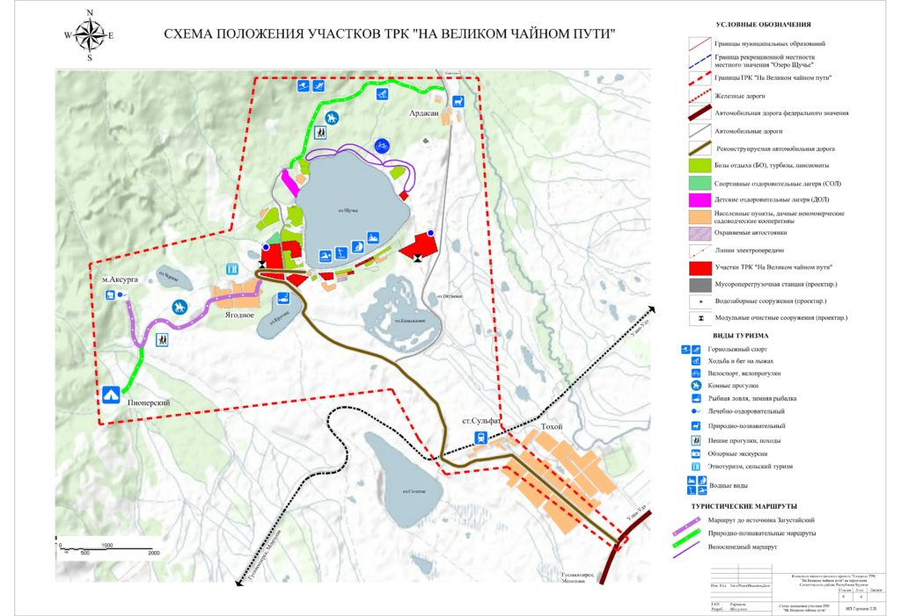
Рисунок 3 – Схема расположения элементов туристско-рекреационного кластера «На Великом Чайном пути»
Буряты сохраняют свои древние традиции, одной из которых является празднование Сагаалгана, то есть Нового года по лунному календарю. Еще в 2012 году был запущен международный проект «Сказочный Сагаалган в Бурятии», который не только подтолкнул к развитию направление фестивального туризма, но и популяризировал зимние туристско-рекреационные ресурсы. Что примечательно был выбран национальный символ данного праздника, своеобразный бурятский Дед Мороз, имя которого Саган Убгэн или Белый Старец, являющийся очеловеченным образом одного из буддийских святых. Сам проект является нестандартным туристским предложением и совершенно новым, что повысило узнаваемость Бурятии как объекта туризма на 20% и укрепило межрегиональное сотрудничество по развитию детского туризма [62].
Включение Республики Бурятия в состав трансрегиональных маршрутов, таких как «Восточное кольцо России» и «Великий шелковый путь», может также являться направлением стратегии диверсификации и повышения конкурентоспособности региона. Летом 2018 года проводилось мероприятие «Неделя на Великом шелковом пути», которое было организовано Правительством Республики Бурятия, Министерством культуры Российской Федерации и Всемирной туристской организацией при ООН. Исторически считается, что Бурятия является воротами России в Азию, поэтому подчеркивалась важность данного региона как опорного пункта маршрута, к тому же сохраненное многовековое уникальное наследие республики интересно не только жителям России, но и иностранцам. В рамках «Недели на Великом шелковом пути» были организованы различные мероприятия, которые послужили для развития культурно-познавательного, этнографического, событийного и гастрономического туризма, увеличения туристского потока и повышения качества туристических впечатлений. Из знаковых мероприятий можно назвать выставку Национального музея Бурятии «Полет дракона. Степной шелковый путь», которая открыла миру редкие и ценные объекты культурного наследия времен эпохи Хунну и различных предметов буддизма, фестиваль «Гастрономические дороги Великого шелкового пути», в котором участвовали шеф-повара из разных стран, и музыкальный фестиваль «Голос кочевников», раскрывающий самобытность и уникальность музыкального искусства Бурятии [63].
Проект «Восточное кольцо России» повлиял на организацию стратегии диверсификации и продвижение территорий Бурятии, которые могут быть популярными объектами туризма, но ранее особым успехом не пользовались. В один из маршрутов были включены Центр Байкальского заповедника, что может стать одним из опорных пунктов развития экологического туризма в регионе, и город Кяхта, так называемая «Песчаная Венеция», которая была одним из городов, стоящих на Великом Чайном пути [64].
Ранее отмечалось, что сельский туризм является перспективным для развития в Республике Бурятия, так как это регион богатый малыми населенными пунктами. Бурятия активно сотрудничает с Ассоциацией самых красивых деревень России, которая объединяет сельские населенные пункты по их выдающемуся историко-культурному и природному наследию. В список самых красивых деревень России входят восемь бурятских сел: Десятниково, Большой Куналей, Ярикто, Посольское, Барагхан, Ацагат, Харгана, Тарбагатай [65]. Три села из списка являются деревнями старообрядцев, что несколько расширяет географию этнографического туризма, так как ранее самым известным селом семейских считался только Тарбагатай. В селе Ацагат есть возможность совместить этнографический, религиозный и сельский туризм, это исконное бурятское поселение, и здесь находится один из самых известных дацанов Бурятии.
Кроме сотрудничества с Ассоциацией самых красивых деревень России в Республике Бурятия также реализуется проект «100 уникальных сел Бурятии», направленный на комплексное развитие территорий сельских поселений и малых городов и разработку туристских маршрутов. В рамках данного проекта было реализовано 15 маршрутов, которые включали в себя различные мастер-классы, дегустации блюд, посещение конеферм, культурных и природных объектов.
Сельский туризм в Бурятии связан с этнографическим туризмом, и для продвижения туров этнографической направленности был создан маршрут «Этнокольцо Бурятии», куда вошли два этнокомплекса: «Степной кочевник» и «В гостях у семейских». Такой маршрут показывает, что культура Бурятии многогранна. В «Этнокольцо Бурятии» можно также добавить маршруты по поселениям забайкальских казаков, которые сыграли не последнюю роль в развитии региона и оказали свое влияние на культуру. Для этнографического и паломнического / религиозного туризма в равной степени важен маршрут «По следам протопопа Авакума», который рассказывает об истории старообрядцев в Республике Бурятия, маршрут мог бы вызвать интерес у туристов среднего возраста.
Отдельно стоит сказать про развитие религиозного и паломнического туризма. Бурятия является российским центром буддизма, но при этом развитие данного вида туризма протекает достаточно медленно, большинство туристов знает только об Иволгинском дацане, хотя в регионе значимых храмов больше, и их можно включать как объекты показа в различные маршруты, например, в этнотуры. Для паломников же был создан маршрут «Буддийские храмы Бурятии», который проходит по шести районам республики: Селенгинскому, Кяхтинскому, Заигаевскому, Хоринскому, Кижингинскому и Еравнинскому районам. Маршрут был создан Межрегиональной ассоциацией экономического взаимодействия субъектов Российской Федерации «Сибирское соглашение» [81]. Кроме Иволгинского дацана, можно также назвать такие важные храмы, как Анинский дацан, который является старейшим каменным дацаном Бурятии и на данный момент восстанавливается, Эгитуйский дацан, где находится одна из буддийский святынь – статуя сандалового Будды. Недалеко от города Кяхта находится Мурочинский дацан, важнейший и один из старейших храмов Забайкальского запада. Ацагатский дацан, который расположен в ранее упомянутом селе Ацагат, является также одним из центров этнографического туризма. У малых народностей Бурятии можно выделить свои храмы, и Сартул-Гэгэтуйский дацан является единственным храмом народности сартул. Можно также перечислить такие дацаны, как Баргузинский, Цонгольский, Гусиноозерский, Ринпоче Багша, которые интересны своей необычной архитектурой [82].
Одним из самых узнаваемых объектов природы Бурятии является озеро Байкал, который не только входит в список объектов природного наследия ЮНЕСКО, но и считается центром Байкальской природной территории, которая включает в себя водоохранную зону, национальные парки, заповедники и природные заказники, то есть можно говорить о серьезных предпосылках для развития экологического туризма. Ознакомившись с туристскими продуктами, которые в свои маршруты включают Байкал, заметно, что отдых на озере чаще всего основывается на пляжном и круизном видах туризма. Но все туры между собой очень похожи, и как направление диверсификации, на Байкальской природной территории следует развивать экологический туризм, тем более, что этот вид туризма был установлен как приоритетный для организации на данной территории. К тому же, экологический туризм поможет снизить антропогенную нагрузку на природный комплекс озера, так как при правильной организации туристский поток будет упорядочен, что позволит природе восстанавливаться. В рамках организации экологического туризма на озере Байкал и окружающих его территориях был создан проект «Большая байкальская тропа», благодаря которому в настоящее время на территории Бурятии находятся 6 экологических троп, и их строительство продолжается [66].
В Стратегии развития внутреннего и въездного туризма в Республике Бурятия сообщается, что планируется создание трех центров экологического туризма: «Северный Байкал», «Восточный Байкал» и «Восточные Саяны». В Стратегии также указывается возможность создания новых туристских продуктов при совмещении экологического и этнографического туризма.
Природные ландшафты Бурятии достаточно разнообразны, чтобы здесь организовывался активный отдых, который включает в себя водный, пеший и горнолыжный туризм, велоспорт и многое другое. Если говорить про водный туризм то на территории Баргузинской долины организуются сплавы по реке Баргузин, также там популярен и пеший туризм, так как в долине находится несколько природных достопримечательностей. Велотуризм развит достаточно слабо, даже несмотря на то, что еще в 2012 году в Бурятию приезжала делегация Японской ассоциации по торговле с Россией и Новыми Независимыми Государствами, участниками которой были специалисты по организации и популяризации оздоровительного велотуризма [26]. На проведенном семинаре было сказано, что организация велосипедных маршрутов увеличила бы туристский поток в республику, но к настоящему времени какие-либо организованные велосипедные маршруты отсутствуют, только любители велоспорта на интернет-форумах оставляют свои впечатления от путешествия, которое сами же и организовали. Поэтому начало организации и развитие велотуризма также является хорошим инструментом диверсификации.
Горнолыжный туризм, который является важным направлением для повышения конкурентоспособности региона, в Республике Бурятия только зарождается, пока в регионе существует всего лишь один горнолыжный комплекс «Большая медведица», расположенный недалеко от города Северобайкальск. Для организации активного отдыха, и в том числе горнолыжного туризма, перспективными являются горные районы: Тункинские гольцы Восточных Саян, Баргузинский хребет и хребет Хамар-Дабан. Также существует ряд проектов по строительству горнолыжных курортов, среди которых можно перечислить: «Гора Мамай» (Кабанский район), «Гора Бычья» (Прибайкальский район), «Гора Орлиная» (в пределах города Улан-Удэ) и «Гора Сохатка» (Тункинский район).
Развитие делового туризма позволило бы снизить фактор сезонности туризма в Республике Бурятии, так как деловые форумы, выставки и конференции можно организовывать круглый год. К тому же у Бурятии достаточно выгодное географическое положение, это приграничный регион, который находится на пересечении различных транспортных путей, поэтому развитие делового туризма помогло бы укрепить экономические связи между другими регионами России и такими странами, как Китай и Монголия. В Стратегии развития внутреннего и въездного туризма в Республике Бурятия отмечена важность строительства современных конгресс-центров не только в столице региона, но и на территории Особой экономической зоны туристско-рекреационного типа «Байкальская гавань».
Развитие промышленного туризма не является приоритетным для Республики Бурятия, но элементы данного вида туризма можно интегрировать в туры другой направленности. Пока наиболее перспективным объектом промышленного туризма, по мнению Правительства Республики Бурятия, считается Байкало-Амурская магистраль. Также планируется создание различных мастер-центров на базе народных художественных промыслов, где гость региона сможет почувствовать себя вовлеченным в процесс создания товара, например, сувенира.
Таким образом, имеющиеся историко-культурные и природные ресурсы Бурятии, а также географическое положение региона определяют развивающиеся и перспективные направления диверсификации туризма. Проблема низких темпов реализации стратегии диверсификации заключается в отсутствии модернизированной инфраструктуры и недостаточном продвижении туристских маршрутов на российских и международных форумах и конференциях.
§ 2.4 Анализ туристско-рекреационных возможностей территории
Туристско-рекреационный потенциал территории состоит из ее природных и антропогенных рекреационных ресурсов, а также условий и возможностей формирования и продвижения туристских продуктов данной территории. Рассматривая Республику Бурятию как объект туризма, следует провести несколько видов анализа. В настоящей работе использован SWOT-анализ, анализ пяти сил Портера и анализ конкурентов.
Для проведения SWOT-анализа необходимо определить сильные и слабые стороны, возможности территории и угрозы для ее туристического развития.
Таблица 6 – Матрица SWOT-анализа Республики Бурятия как туристской дестинации
Сильные стороны | Слабые стороны
- Наличие уникальных разнообразных природных и историко-культурных ресурсов;  - Наличие наследия ЮНЕСКО: озеро Байкал (природный памятник) и Культурное пространство и устное творчество семейских (нематериальное культурное наследие);  - Формирование и строительство туристско-рекреационных кластеров;  - Наличие ассоциативных представлений у туристов, которые создают позитивный образ территории;  - Наличие Стратегии развития внутреннего и въездного туризма в Республике Бурятия на период до 2035 года и Государственной программы Республики Бурятия «Развитие внутреннего и въездного туризма в Республике Бурятия»;  - Отсутствие фактора сезонности при развитии туризма на Байкальской природной территории;  - Наличие особо охраняемых природных территорий и экологических троп;  - Наличие уникальных лечебно-оздоровительных ресурсов;  - Развитие нескольких видов туризма;  - Федеральная поддержка туристических проектов;  - Территория региона входит в трансрегиональные маршруты («Восточное кольцо России», «Великий шелковый путь»);  - Наличие нескольких типов коллективных средств размещения. | - Слабо развитая туристская инфраструктура;  - Суровый резко-континентальный климат, и, как следствие, наличие фактора сезонности при формировании и продвижении туристского продукта;  - Регион не имеет выхода к морю и значительно удален от Центральной России и крупных бизнес-центров;  - Недостаток в квалифицированных работниках туристской индустрии;  - Недостаточное продвижение региона как туристическую дестинацию на российских и международных форумах и конференциях;  - Низкая привлекательность региона для инвесторов;  - Низкий уровень модернизации инфраструктуры, и не достаточно широкое внедрение инноваций в туризм;  - Низкая ориентация региона на развитие въездного туризма, и, как следствие, поток иностранных туристов значительно ниже потока российских туристов;  - Нехватка коллективных средств размещений, сертифицированных как пятизвездочные гостиницы, из-за этого отсутствие luxury-туризма;  - Несоответствие европейским стандартам качества при оказании туристских услуг;  - Многие памятники культуры нуждаются в реставрации.
Возможности | Угрозы
- Возможность использования стратегии диверсификации при создании новых туристских продуктов;  - Появление новых трансграничных маршрутов;  - Повышение конкурентоспособности региона на российском рынке;  - Укрепление экономических связей с Монголией и Китаем;  - Снижение влияния на индустрию туризма региона фактора сезонности путем развития делового туризма;  - Рост объема инвестиций в туристический сектор региона;  - Создание и развитие новых туристических брендов региона;  - Появление пятизвездочных коллективных средств размещения, развитие luxury-туризма.  - Установление деятельности по совершенствованию транспортной инфраструктуры. | - Наличие более привлекательного для туристов региона-соседа (Иркутская область);  - Прекращение поддержки туристических проектов со стороны государства;  - Рост цен на железнодорожные и авиаперевозки;  - Ухудшение экологической обстановки на Байкальской природной территории из-за избыточной антропогенной нагрузки;  - Прекращение поступления потока иностранных туристов из-за нестабильной политической ситуации;
На основе сильных и слабых сторон, возможностей и угроз можно составить стратегии развития туризма.
Во-первых, сильные стороны могут быть использованы для реализации туристических возможностей региона. Одна из самых важных позиций в этом разделе – повышение качества и модернизация инфраструктуры туризма Бурятии (улучшение транспортной инфраструктуры, появление коллективных средств размещения, отвечающих международным стандартам качества оказываемых услуг) с помощью государственного финансирования. В дальнейшем это будет способствовать повышению инвестиционной привлекательности региона. Наличие позитивного образа региона будет способствовать повышению конкурентоспособности региона, а также созданию новых трансграничных маршрутов и туристических брендов, отвечающим желаниям и предпочтениям путешествующих. Наличие Стратегии и Государственной программы развития внутреннего и въездного туризма в Республике Бурятия может спровоцировать применение стратегии диверсификации туристского продукта региона, так как оба документа отмечают важность этого процесса. Строительство туристско-рекреационных кластер с участием иностранных компаний из стран соседей будет способствовать укреплению экономических связей с Китаем и Монголией.
Во-вторых, реализация возможностей снизит негативное влияние слабых сторон. Фактор сезонности может сильно влиять на развитие туристской деятельности в регионе, и чтобы снизить его значение следует начать развивать деловой туризм, так как форумы, выставки и конференции могут проводиться круглый год. К тому же, благодаря развитию делового туризма, есть возможность увеличить поток иностранных туристов в регион. На повышение значимости въездного туризма также может повлиять появления новых трансрегиональных маршрутов. Совершенствование транспортной инфраструктуры и появление новых коллективных средств размещения с высоким качеством обслуживания будет способствовать повышению инвестиционной привлекательности региона, а в дальнейшем поступившие средства можно использовать на сохранение памятников культуры и их поддержание в хорошем состоянии.
В-третьих, следует использовать сильные стороны для предотвращения угроз. Наличие собственных уникальных природных, историко-культурных и лечебно-оздоровительных ресурсов позволит региону оставаться конкурентоспособным даже при наличии сильной конкуренции со стороны соседнего региона. Высокие цены за транспортировку туристов будут компенсироваться низкой стоимостью размещения (наличие широкого спектра коллективных средств размещения от дорогостоящих до дешевых). При ухудшении экологической ситуации на озере Байкал вследствие избыточной антропогенной нагрузки требуется ограничить приток туристов на территорию вокруг озера и сотрудничать с национальными парками и заповедниками по координации действий по сохранению экосистемы природного объекта. Прекращение поступления государственных средств на туристские проекты можно компенсировать грамотной стратегией развития туризма и участием в трансрегиональных маршрутах, которое могут стать достаточно прибыльной деятельность при уверенном продвижении на рынке.
Последней стратегией является деятельность по предотвращению угроз, вызванных слабыми сторонами туристской индустрии региона. При приостановлении въездного туризма из-за нестабильной политической ситуации следует наладить продвижение туристского продукта на российском рынке, при участии на форумах и конференциях следует обращать внимание на необычные туристские впечатления, которые можно получить при поездке в Бурятии, при этом это должны быть такие объекты туризма, у которых нет аналогов у конкурентов.
Прежде чем приступить к анализу пяти сил Портера, нужно провести анализ конкурентов, находящихся в территориальной близости от Республики Бурятия, то есть Иркутской области и Забайкальского края.
Основой туризма Иркутской области является озеро Байкал и остров Ольхон, эти природные объекты и привлекают большую часть туристов. У крупных российских туроператоров намного больше предложений туров на ту часть Байкала, которая относится к Иркутской области, а не к Республике Бурятия. Следует отметить, что на Байкальской природной территории в Иркутской области также расположены особо охраняемые природные территории, которые так же, как и бурятские национальные парки заповедники, оборудованы экологическими тропами. Считается, что в Иркутской области туристская инфраструктура находится в лучшем состоянии, чем в Бурятии. На территории Иркутской области функционирует 112 туроператоров (на момент 11 июня 2021), что в разы превышает количество туроператоров Бурятия (всего 26 организаций), а это значит в регионе-конкуренте больше число туристических предложений. По числу размещенных туристов в коллективных средствах размещения можно сказать, что туристский поток в Иркутской области выше: за 2020 год было размещено 609 тыс. человек, в то время как в Бурятии – 278 тыс. человек [20,52]. В рамках горнолыжного туризма Иркутская область преуспевает, в отличие от Республики Бурятия, где этот вид туризма всего лишь зарождается и построен только один горнолыжный комплекс, в Иркутской же области их насчитывается 10 и более высокого качества предоставляемых услуг. Но по количеству и уникальности лечебно-оздоровительных ресурсов Иркутская область сильно уступает Бурятии: на территории республики находится 360 минеральных, термальных и грязевых источников, а у региона-конкурента – 230 скважин и 25 месторождений лечебных минеральных вод [67].
Стоит отметить, что по развитию горнолыжного туризма Бурятия также уступает Красноярскому краю и Кемеровской области, и, как отмечено в Стратегии развития внутреннего и въездного туризма в Республике Бурятия эти два региона также являются конкурентами Бурятии по организации активных видов отдыха.
Уступает Республике Бурятия в развитии туризма Забайкальский край, но по количеству туристов, размещенных в коллективных средствах размещения, регион отстает не сильно. Как было указано выше, число размещенных туристов в Бурятии за 2020 год составило 278 тыс. человек, а в Забайкальском крае за этот же год – 201 тыс. человек [20]. При этом Забайкальский край остается конкурентом Бурятии по части развития таких видов туризма, как экологический (Сохондинский заповедник и Даурский биосферный запоедник), культурно-познавательный, этнографический (культура бурят, семейских и эвенков) и религиозный (Цугольский и Агинский дацаны). В целом, направления туристских предложений Бурятии и Забайкальского края схожи, но туристские продукты Республики Бурятия отличаются лучшим продвижением и качеством оказываемых услуг.
Республика Тыва, с которой также граничит Республика Бурятия, не является полноценным конкурентом как туристическая дестинация. Это особенно заметно по числу размещенных туристов в коллективных средствах размещения, за 2020 год их насчитывалось всего лишь 34 тыс. человек [20]. При этом Республика Тыва имеет предпосылки для развития экологического туризма, так как здесь расположено несколько особо охраняемых территорий, например, биосферный заповедник «Убсунурская котловина». Туристская инфраструктура в данном регионе развита слабо [52].
Анализ пяти сил Портера оценивает организацию или в данном случае туристскую дестинацию по пяти критериям: наличие товаров-заменителей, наличие конкурентов, возможность появления новых конкурентов, характеристика клиентов, риски, исходящие от поставщиков.
Если рассматривать первый критерий «товары-заменители», то у туристского продукта Республики Бурятия имеется заменитель. Основой туризма и главным брендом Бурятии и Иркутской области является озеро Байкал как уникальная природная территория и объект ЮНЕСКО. Туристское предложение Иркутской области по Байкалу имеет более высокую долю на туристическом рынке, многие крупные туроператоры выбирают туристические базы с западной стороны Байкала (то есть территорию Иркутской области) как основу для туристических маршрутов, а остров Ольхон притягивает большую часть туристов, туры на остров формируют даже туроператоры Бурятии. Поэтому наблюдается угроза со стороны туристского предложения Иркутской области для продвижения и привлекательности туристских маршрутов по северным и восточным берегам Байкала (территория Бурятии). Оценка данного фактора представлена в приложении 1.
Внутриотраслевая конкуренция на рассматриваемом туристском рынке характеризуется средним уровнем. Конкурентов по туристическому предложению у Республики Бурятия не так много, это в основном Иркутская область, Забайкальский край, и как центры горнолыжного туризма – Красноярский край и Кемеровская область, поэтому рынок можно назвать средне насыщенным по количеству участников. Туристские продукты Бурятии имеют сходство с продуктами Иркутской области и Забайкальского края, так как регионы расположены достаточно близко друг к другу и рекреационные ресурсы также обладают определенным сходством в плане культурной или природной привлекательности. Но при этом на территории Бурятии есть возможности для создания уникальных туристских маршрутов, что способствует дифференциации туристского рынка (см. приложение 2).
В целом, наблюдается рост туристических показателей в Республике Бурятия, что можно увидеть таблице 2, использованной в главе 1. В период пандемии наблюдался спад экономических показателей туристской индустрии региона, но в настоящее время показатели восстановились до прежнего уровня, поэтому туристский рынок региона характеризуется замедляющимся темпом роста, но одновременно и растущим. Цены на туристские услуги в Республике Бурятия не особо высокие, а путешествующие по «Восточному кольцу России» назвали столицу Бурятии Улан-Удэ самым дешевым городом на всем маршруте, хотя в высокий туристский сезон организации, задействованные в индустрии туризма региона, могут слегка повысить цены, но не существенно. Та же тенденция наблюдается и в Иркутской области, но в этом регионе цены повыше, чем в Бурятии (см. приложение 2).
Для Республики Бурятия существует угроза выхода на рынок туризма нового «игрока», которая по результатам анализа охарактеризована на средний уровень. На данный момент Бурятия и Иркутская область держат большую часть туристского рынка Байкальского региона и прилежащих к нему территорий, и пока все туристические ниши так или иначе заняты этими двумя регионами, что создает сложности для появления других туристских дестинаций с развитой туристской индустрией. Уровень затрат здесь также достаточно высокий, требуется большой объем инвестиций, чтобы создать качественные условия для проживания и отдыха туристов, инфраструктура модернизируется или создается с нуля, и при этом регионы в этой части России обладают низкой инвестиционной привлекательностью (см. приложение 3).
Вмешательство государства на туристском рынке рассматриваемых регионов не сильно заметно, но нужно понимать, что в пределах Республики Бурятия, Иркутской области, Забайкальского края и Республики Тыва (которая является предполагаемым новым конкурентом в данном анализе) расположены особо охраняемых природных территорий, и со стороны государства исходит защита национальных парков и заповедников, а следовательно туристский поток может быть существенно ограничен, что хорошо для экологии заповедных территорий, но может спровоцировать спад экономических показателей туристской индустрии региона (см. приложение 3).
Снижать цены на туристские услуги Республика Бурятия и Иркутская область вряд ли рискнут. Тем более, что туристское предложение Бурятии и так характеризуется дешевизной. Тем временем, туристская индустрия Байкальского региона характеризуется растущими темпами, что связано с постепенным увеличением туристского потока, совершенствованием инфраструктуры и появлением новых туристических предложений (см. приложение 3).
На средний уровень был оценен отказ туристов от туристского предложения Республики Бурятия. В целом туристскими услугами Бурятии пользуются туристы разных категорий и из различных регионов, в республику приезжают как из европейской части России, так и из азиатской части, определенную группу туристов выделить сложно (см. приложение 4).
Как было сказано выше, у туристских продуктов Бурятии существуют продукты-заменители, продвигающиеся от Иркутской области, что создает некую угрозу «переманивания» туристов. Но туристские маршруты Республики Бурятия обладают своими отличительными особенностями, например, включением этнографической или лечебно-оздоровительной составляющей туризма. Цены на туристские услуги в целом не особо различны в двух регионах, поэтому выбор места отдыха по большей части зависит от личных предпочтений туристов, но, в случае резкого поднятия цен одной из дестинаций, выбор может пасть на более дешевое предложение (см. приложение 4).
Туристы, приезжающие в Бурятию, могут быть недовольны качеством оказываемых услуг, в основном это связано с инфраструктурными составляющими, так как туристская инфраструктура Бурятии нуждается в реконструкции и модернизации. Но в целом у путешествующих складывается позитивный образ региона (см. приложение 4).
Влияние поставщиков в индустрии туризма Бурятии было оценено как низкое, так как данный рынок больше зависит от потребителя и его предпочтений. К тому же выбор поставщиков достаточно широк. В Бурятии функционируют 26 туроператоров, которые создают маршруты по региону, также формированием туристского предложения занимаются туристические фирмы других регионов. В республике достаточно много коллективных средств размещения, различных по категориям. В целом, предоставление туристских услуг неограниченно в объемах, наоборот у Правительства Республики Бурятия стоит задача повысить туристский поток, а следовательно и объем предоставляемых услуг (см. приложение 5).
Издержек при смене поставщика туристских услуг последовать не должно. Цены на туры почти равны у всех туроператоров, да и в целом смена организатора туристской деятельности здесь может не понадобиться, так как качество услуг находится примерно на одном уровне повсеместно в регионе. В то же время организации, задействованные в туристской индустрии, понимают, что при правильном развитии туризма последует повышение объемов прибыли, поэтому совершенствование в работе с потребителем и улучшение качества предоставляемых услуг – приоритетные направления деятельности туристской индустрии Республики Бурятия (см. приложение 5).
Таблица 7 – Результаты анализа пяти сил Портера Республики Бурятия.
Параметр | Значение | Описание | Направления работ
Угроза со стороны товаров-заменителей | Высокий | У Бурятии как туристской дестинации существует конкурент, предоставляющий похожий туристский продукт. | Следует использовать стратегию диверсификации с целью дифференциации туристского предложения и повышения интереса к региону.
Угрозы внутриотраслевой конкуренции | Средний | Наблюдается высокая конкуренция с одним из близлежащих регионов, при этом у каждого из регионов есть свои уникальные особенности, которые можно использовать при продвижении туристских продукт. | Следует наладить процесс продвижения туристских продуктов. Также нужно обратить внимание на фактор сезонности и предпринять меры для его снижения, это приведет к повышению туристского потока в межсезонье и созданию новых продуктов.
Угроза со стороны новых игроков | Средний | Риск входа на рынок новых игроков невысок, но угроза все равно остается из-за растущих темпов развития туристского рынка и повышения значимости туризма как фактора конкурентоспособности территории. | В данном случае следует улучшать туристскую инфраструктуру, так как это не только привлекает туристов в регион, но и повышает его инвестиционную привлекательность.
Угроза потери текущих клиентов | Средний | Существует риск отказа потребителя от туристического предложения Бурятии, так как часть из них недовольна качеством оказываемых туристских услуг. Но при этом у большинства туристов остаются позитивные впечатления от поездок. | Следует обратить внимание на особенные туристско-рекреационные ресурсы объекта и интегрировать их в туристское предложение, при этом нужно учитывать предпочтения разных групп туристов.
Угроза нестабильности поставщиков | Низкий | Стабильность со стороны поставщиков туристских услуг. | Нужно грамотно вовлекать в туризм организации из других отраслей, если это необходимо для создания уникального предложения (например, спортивные организации).
По результатам анализов туристской индустрии Республики Бурятия можно сказать, что диверсификация туристского продукта одна из приоритетных стратегий развития туризма в регионе, которая также повышает конкурентоспособность республики на туристском рынке. При этом диверсификация практически невозможна без улучшения инфраструктуры туризма региона, так как это формирует инвестиционную привлекательность региона, а приток инвестиций нужен для реализации туристических проектов способствующих дифференциации туристских маршрутов.
В настоящей работе будут даны рекомендации по развитию туристской индустрии Бурятии на основе задач, которые прописаны в Стратегии развития внутреннего и въездного туризма в Республике Бурятия, и их необходимо выполнить для стабильного функционирования туризма. Такими задачами являются:
- Модернизация туристской инфраструктуры и внедрение инновационных технологий в туристскую деятельность региона;
- Повышение инвестиционной привлекательности Республики Бурятия для финансирования крупных туристических проектов;
- Повышения квалификации работников и внедрение в образовательные учреждения программ подготовки специалистов по туризму;
- Комплексное использование туристско-рекреационных ресурсов для создания новых маршрутов;
- Повышение конкурентоспособности региона на туристском рынке и позиционирование Бурятии как один из международных центров туризма на востоке России;
- Управление туристскими потоками на особо охраняемых природных территориях во избежание избыточной антропогенной нагрузки.
В Республике Бурятия за последнее десятилетие наблюдается стабильный рост туристических показателей, но пока этого недостаточно для того, чтобы считать данный регион туристской дестинацией, соответствующей стандартам международного уровня, хотя предпосылки для этого есть весьма значительные.
Для достижения цели комплексного развития туризма на территории Республики Бурятия считаю необходимым отметить следующие рекомендации:
- Регион следует продвигать в рамках международных туристических мероприятий. Такой опыт у Бурятии уже был, когда проводилась «Неделя на Великом шелковом пути» совместно с Всемирной туристской организацией при ООН, что сразу повысило туристский поток и узнаваемость республики среди туристов.
- Диверсификацию туристского продукта следует проводить, опираясь на желания и ожидания потребителя туристских услуг, но при этом стараться показать туристам в Бурятии, то, что до этого не было задействовано в туристских маршрутах, и то, что раскрывает особенность и уникальность региона. Например, существует возможность использовать в туристских продуктах лечебно-оздоровительные ресурсы или показывать туристам больше объектов, раскрывающих этнографические и религиозные особенности региона.
- Следует уделить особое внимание религиозному и паломническому туризму, так как Бурятия является российским центром буддизма, и буддийские храмы могут привлекать количество туристов, сравнимое с тем, что привлекает озеро Байкал.
- Также важно обратить на лечебно-оздоровительные рекреационные ресурсы. При улучшении качества оказываемых санаторных услуг и модернизации лечебно-оздоровительных курортов Бурятии, есть возможность продвигать регион как один из центров лечебно-оздоровительного туризма России.
- Также при проведении стратегии диверсификации следует определить ядро, своеобразный туристический центр, к которому будут привязаны все маршруты. На данный момент, самым популярным и устоявшимся брендом Бурятии является озеро Байкал, и пока, на данный момент этим центром может быть знаменитый природный объект ЮНЕСКО.
- Продолжая предыдущий пункт, нужно сказать, что постепенно следует отходить от чрезмерного использования озера Байкал в туристических маршрутах. Это покажет людям, что Бурятия – действительно больше, чем Байкал, а также позволить снизить антропогенную нагрузку на уникальную природную территорию.
- Необходимо улучшить транспортную доступность Республики Бурятия. Этому может поспособствовать увеличение количества прямых рейсов из разных городов России, в том числе и из Санкт-Петербурга (у города нет прямого авиасообщения с Улан-Удэ). Также в один день должны быть несколько авиарейсов (и на прибытие, и на отравление) в разное время суток, а не только ранним утром. Стоит отметить, что раннее прибытие создает сложности при заселении в гостиницу, так как время заселения во многих средствах размещения начинается с 14:00 и туристам приходится долго ждать положенного часа.
- При создании новых маршрутов следует объединять усилия организаций, создающих условия для функционирования туристской индустрии региона: Министерство туризма Республики Бурятия, туроператоров, образовательные учреждения и т.д.
- Создание туристических кластеров и участие Бурятии в трансрегиональных маршрутах способствует развитию туризма и укреплению экономичских связей между регионами или странами (в том случае, если маршрут международный, как, например, «Великий шелковый путь»).
- Систематически следует проводить мониторинг качества оказываемых туристских услуг, это позволит получить представление о дальнейших действиях, которые нужно предпринять, чтобы исключить проблемные стороны туризма Бурятии.
Таким образом, следует задействовать все имеющиеся ресурсы, которые возможно применить в деятельности туристской индустрии для развития туризма в Республике Бурятия. Наличие огромного туристско-рекреационного потенциала не сделает Бурятию перспективной и современной туристской дестинацией, а вот принятие мер для дифференциации продукта и повышения конкурентоспособности способно вывести регион к высоким туристическим показателям и опередить ближайших конкурентов.

ГЛАВА 3. РАЗРАБОТКА ТУРИСТСКОГО ПРОДУКТА НА ТЕРРИТОРИИ РЕСПУБЛИКИ БУРЯТИЯ
§ 3.1 Общая характеристика разработанного туристского продукта
Целью настоящей выпускной квалификационной работы является разработка нового туристского продукта на территории Республики Бурятия, учитывая перспективные направления диверсификации туризма в регионе, поэтому третья глава работы посвящена созданному автором маршруту.
В рамках настоящей выпускной квалификационной работы был проведен опрос в googleforms, в нем приняло участие 105 респондентов. Опрос был направлен на исследование туристического интереса к Республике Бурятия (см. приложение 6).
Большую часть респондентов составили женщины (77,1%), также участники опроса являются представителями разных возрастных групп. Большую часть опрошенных, 55,2% респондентов, составляют лица от 18 до 25 лет, то есть в большинстве своем – студенты, которые по роду деятельности либо только учатся, либо и учатся, и работают. Соответственно, ежемесячный доход 27,6% респондентов составил менее 15000 руб. Но также значительна доля лиц с доходами от 26000 до 50000 руб. (17,1%), от 15000 до 25000 руб. (14,3%) и от 51000 до 70000 руб. (20%), и им по возрасту соответствуют респонденты от 26 до 35 лет (10,5%) и от 36 до 45 лет (21%) (см. приложение 6, рис. 8, 9, 10, 11)
Стоит отметить, что наибольшее количество опрошенных (60%) проживает в Северо-Западном Федеральном округе, второе место по количеству ответов занимает Центральный Федеральный округ (26,7%). Также в опросе приняли участие жители Приволжского, Южного, Сибирского, Дальневосточного Федеральных округов, Израиля и Азербайджана (см. рис. 4)
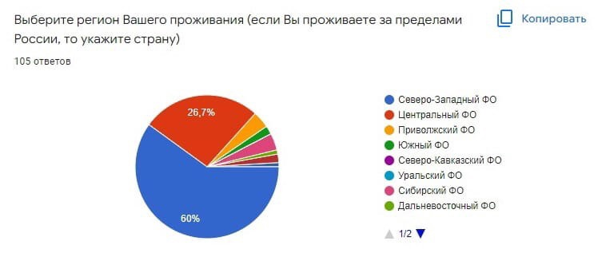
Рисунок 4 – Регионы проживания респондентов
Большая часть респондентов (89,5%) не посещали Республику Бурятия с туристическими целями, но многие участники опроса (81%) ответили, что хотели бы отправиться в организованный тур по этому региону (см. приложение 6, рис 12, 13). Наиболее интересными достопримечательностями опрошенные считают Байкальскую природную территорию и национальные парки (83,8%), второе место занимают минеральные источники (70,5%), а третье – буддийские храмы и святыни (68,6%). Далее, город Улан-Удэ как интересную дестинацию выделила значительная часть респондентов (46,7%), также популярностью пользуются места, связанные с кочевыми племенами (39%). Наименее популярны среди опрошенных старообрядческие села и станицы забайкальских казаков, их доля составила менее 30 %. При этом 23 участника опроса отметили все позиции как интересные для них объекты показа (см. рис. 5).
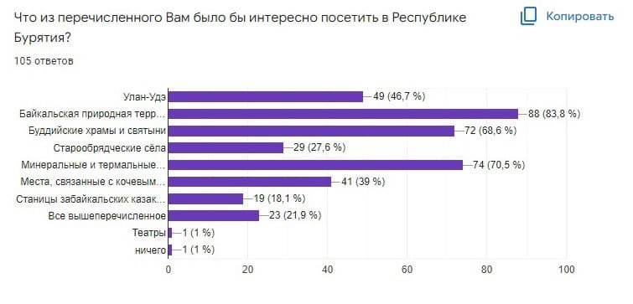
Рисунок 5 – Интересные для респондентов достопримечательности
Так как отдых в Бурятии считается по большей части активным из-за особенностей ландшафтов и предлагаемых видов деятельности, то респондентам был задан вопрос «Нравится ли Вам активный отдых?», и наибольшее количество опрошенных (85,7%) ответило положительно (см. приложение 6, рис.14).
Важно отметить, что респонденты считают наличие развитой инфраструктуры важным пунктом в путешествии, были поставлены оценки 4 (37,9%) и 5 (35%), которым соответствуют мнения «важно» и «очень важно». Поэтому в туристский маршрут желательно включать районы Бурятии с более развитой инфраструктурой (см. рис. 6).
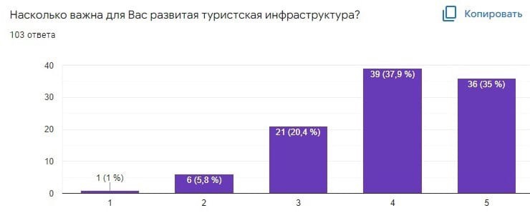
Рисунок 6 – Показатели важности для респондентов развитой инфраструктуры
Большая часть респондентов отметила, что оптимальная продолжительность тура по Бурятии составляет 6 – 7 дней (44,8%), а приемлемая цена (не учитывая в стоимости тура авиаперелеты) – не более 50000 руб. (67,6%) (см. приложение 6, рис. 15, 16).
Таким образом, на основании проведенного опроса были сделаны следующие выводы:
- Основная аудитория, которая заинтересована в посещении Бурятии – это лица от 18 до 25, которым нравится активный отдых, но при этом их заработок пока не слишком велик, поэтому стоимость тура по рассматриваемому региону должна быть не более 50000 руб. (в стоимость не включены авиаперелеты).
- Продолжительность тура должна составлять одну неделю.
- Тур должен проходить по районам с развитой инфраструктурой.
- В туристический маршрут обязательно нужно включить озеро Байкал, буддийские храмы и посещение минерального источника. При этом следует уделить время знакомству туристов с городом Улан-Удэ. При создании маршрута стоит учесть и то, что большинство опрошенных не посещали Республику Бурятия, поэтому тур должен быть комплексным и одновременно ознакомительным.
Перейдем к общей характеристике разработанного туристского продукта по Республике Бурятия, название которого «Многогранная Бурятия».
Цель создания тура: расширение туристического предложения Республики Бурятия посредством вовлечения новых объектов показа.
Задачи создания тура:
- Диверсификация туристского продукта;
- Внедрение в тур непопулярных среди туристов, но интересных объектов показа для дальнейшего увеличения туристского потока;
- Развитие этнографического и религиозного туризма.
Целевая аудитория: жители различных регионов России, которые хотят приобщиться к культуре и истории Бурятии. Тур подойдет и для тех, кто путешествует по Бурятии впервые, и для тех, кто приезжает в регион не в первый раз.
Обоснование создания тура: Республике Бурятия нужно использовать стратегию диверсификации, как один из способов развития туризма. Данный туристский продукт будет способствовать расширению туристического предложения региона и вовлечению различных достопримечательностей в туристскую деятельность.
Идея тура: показать гостям Республики Бурятия, что не только озеро Байкал является гордостью региона, но и множество других культурных и природных объектов заслуживают их внимания.
Составляющие идеи тура:
- Возможность посетить не только Байкал и Улан-Удэ. Данный тур позволит увидеть достопримечательности Бурятии, которые находятся за пределами столицы региона и в отдалении от знаменитого озера. Также эти достопримечательности интересны своей культурной значимостью и историей.
- Приобщение к культуре региона через общение с местными. В рамках тура запланировано посещение старообрядческого и казачьего сел, где местные жители смогут подробнее рассказать об их традициях и образе жизни.
- Сочетание в туре трех культур: бурятской, семейской и казачьей.
Обоснование названия тура «Многогранная Бурятия». Такое название было выбрано, так как, во-первых, оно звучит ярко и привлекательно для туристов. Во-вторых, из названия тура понятно, что Бурятия будет рассмотрена с разных сторон, будут показаны достопримечательности, которые относятся к различным периодам культуры региона. И, наконец, название тура отражает его идею, которая указана выше.
Тур проходит с воскресенья по воскресенье, а программа предложения представлена ниже. Также в приложении 7 можно ознакомиться с подробными план-схемами маршрутов по программе с 1 по 7 день тура, а ниже представлена общая план-схема маршрута.
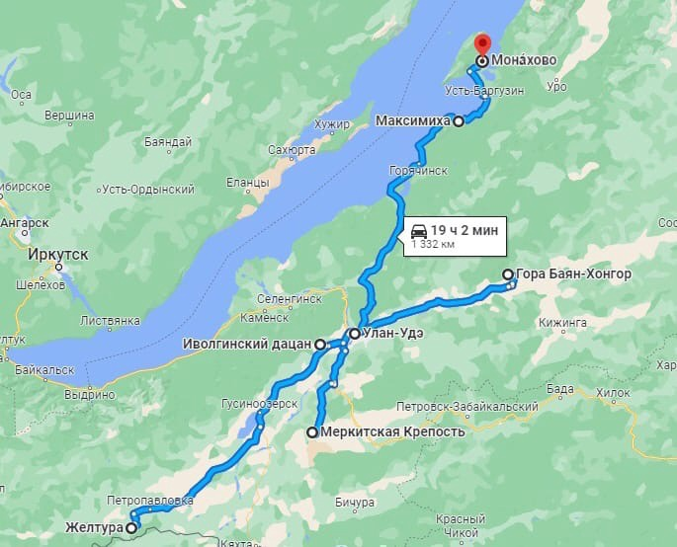
Рисунок 7 – План-схема маршрута
День 1. Улан-Удэ
В первый день тура у туристов будет возможность осмотреть столицу Бурятии, город Улан-Удэ. Туристы смогут увидеть место основания города и один из самых больших памятников В.И.Ленину в мире, побывать в таких музеях, как Музей истории города Улан-Удэ и в Музее народов Забайкалья, посетить дацан Ринпоче Багша, где находится самая большая позолоченная статую Будды в России. После обзорной экскурсии по городу участникам тура будет дана возможность самостоятельно прогуляться в центре города.
- 8:20 – прибытие в аэропорт Улан-Удэ.
- 9:00 – завтрак в кафе «Нютаг» в центре Улан-Удэ.
- 10:00 – начало автобусно-пешеходной обзорной экскурсии по Улан-Удэ, сбор группы на площади Советов.
- 10:30 – посещение музея Истории города Улан-Удэ.
- 11:40 – продолжение экскурсии (проходим мимо Гостинных рядов и движемся к Одигитриевскому собору, далее – место основания Улан-Удэ и смотровая площадка пямятник Гэсэру, Бурятский драматический театр и Мемориал Победы).
- 13:00 – обед и заселение в гостиницу «Бурятия».
- 14:45 – посещение дацана Ринпоче Багша.
- 16:30 – посещение Этнографического музея народов Забайкалья (2 часа).
- С 19:00 – свободное время.

День 2. Иволгинский район
Во второй день тура туристы отправятся за пределы Улан-Удэ, будет возможность побывать в главном буддийском храме России, Иволгинском дацане, подняться к смотровой площадке «Стоянка Чингисхана», откуда открывается великолепный вид на Иволгинскую долину, и посетить городище гуннов, племени, которое является одним из предков современных бурят. По возвращении в Улан-Удэ туристам будет дана возможность посетить Бурятский театр оперы и балета или Театр бурятской драмы, где ставятся не только русские и зарубежные постановки, но и пьесы, оперы и балеты, созданные бурятскими авторами.
- 8:00 – завтрак в гостинице.
- 9:00 – встреча с гидом в холле гостиницы.
- 9:50 – посещение Иволгинского дацана.
- 11:50 – подъем на плато Тапхар, посещение смотровой площадки «Стоянка Чингисхана».
- 12:25 – обед в кафе «Алтаргана».
- 13:40 – посещение Иволгинского городища (экскурсия длится около 3-х часов).
- 16:40 – отправление в Улан-Удэ.
- С 17:00 – свободное время и возможность посетить Бурятский театр оперы и балета или Театр бурятской драмы.

День 3. Тарбагатайский район
В этот день туристы смогут увидеть место, где Чингисхан дал свой первый бой, и познакомиться с культурой старообрядцев, так как в Тарбагатайском районе проживает много семейских. Участники тура смогут подняться на смотровую площадку на горе Спящий лев, откуда открывается вид на реку Селенгу, побывать в селе Тарбагатай, которое занесено в список самых красивых деревень и малых городов России. Советуем надеть удобную одежду и обувь и взять с собой перекус, так как предстоит восхождение на Меркитскую крепость и смотровую площадку на горе Спящий лев.
- 8:00 – завтрак в гостинице.
- 9:00 – встреча с гидом в холле гостиницы.
- 9:50 – подъем к смотровой площадке на горе Спящий лев.
- 11:15 – начало экскурсии по Меркитской крепости
- 14:30 – прибытие в село Тарбагатай, обед.
- 15:30 – посещение Музея культуры и быта староверов Забайкалья и староправославной церкви.
- 16:40 – начала культурной программы «В гостях у семейских».
- 18:50 – отправление в Улан-Удэ.
- 19:40 – свободное время.

День 4. Село Желтура
Казачество является важной составляющей культуры Бурятии, поэтому в четвертый день тура туристам предлагается поездка в село Желтура, казачью станицу. Здесь участники тура смогут посетить музей-усадьбу «Казачья изба», в которой представлен быт Забайкальских казаков, рассказывается об истории казачества в Бурятии и известных личностях, которые сыграли немалую роль в развитии станицы и принимали участие в гражданской и двух мировых войнах. Также в селе Желтура находится один из немногих музеев на территории от Урала до Японского моря, посвященный маршалу Рокоссовскому, который служил в Бурятии на протяжении шести лет в 20-е годы XX века.
- 8:00 – завтрак в гостинце.
- 9:00 – встреча с гидом в холле гостиницы.
- 12:15 – прибытие в село Петропавловка, обед в кафе «Золотое Руно».
- 13:15 – отправление в село Желтура.
- 13:50 – прибытие в село Желтура, посещение музея-усадьбы «Казачья изба».
- 15:15 – Посещение музея К.К.Рокоссовского (единственный музей маршала Рокоссовского в России).
- 17:15 – отправление в Улан-Удэ.
- 21:30 – прибытие в Улан-Удэ.

День 5. Байкал
Путешествие в Бурятию невозможно без поездки к озеру Байкал, поэтому в пятый день тура у туристов будет возможность увидеть великое озеро, побывать на набережной «Байкальской гавани», увидеть легендарную «Байкальскую черепаху» и посетить курорт Горячинск, известный благодаря минеральному источнику, протекающему там.
- 8:00 – завтрак в гостинице.
- 9:00 – встреча с гидом в холле гостиницы.
- 12:00 – прибытие в село Турка, прогулка по набережной к маяку.
- 12:45 – обед в кафе «Золотая рыбка».
- 14:15 – остановка у валуна «Байкальская черепаха».
- 14:45 – прибытие в село Горячинск, посещение источника.
- 15:15 – посещение пляжа Горячинска.
- 17:00 – отправление в село Максимиха.
- 17:40 – прибытие в село Максимиха и заселение на туристическую базу «Байкальское шале».
- 18:00 – свободное время.

День 6. Максимиха
В этот день туристам будет дана возможность увидеть Ушканьи острова, где находится лежбище байкальской нерпы. Также участники тура смогут побывать на полуострове Святой Нос и на побережье бухты Змеиная, искупаться в горячем источнике.
- 8:00 – завтрак на базе отдыха.
- 9:00 – отправление в поселок Монахово (по пути будет остановка на пляже Мягкая карга, с которого открывается вид на Баргузинский залив и полуостров Святой Нос).
- 11:30 – прибытие в поселок Монахово, посадка на катер до Ушканьих островов.
- 13:00 – обед на катере.
- 14:30 – прибытие на Ушканьи острова (о. Тонкий), посещение смотровой площадки лежбища нерпы.
- 15:30 – отправление в бухту Змеиная.
- 16:30 – полдник на катере.
- 17:30 – посещение термальных источников в бухте «Змеиная» (1 час).
- 19:30 – прибытие в Монахово, отправление в Максимиху.
- 21:30 – прибытие в Максимиху.

День 7. 33-метровое изображение Будды Шакьямуни
В заключительный день программы тура туристы отправятся в Хоринский район Республики Бурятия, где в Худакском заказнике на скале Баян-Хонгор находится 33-метровое изображение Буды Шакьямуни, самое большое изображение Будды в России. Перед поездкой советуем надеть удобную одежду и обувь и запастись перекусом, так как предстоит долгий подъем на скалу. Также за три дня до посещения заказника следует оформить согласование, которое разрешит проход на территорию заказника. Форму согласования можно заполнить на сайте www.burpririoda.ru, и затем распечатать согласование, чтобы предъявить его на входе в особо охраняемую природную территорию.
- 8:00 – завтрак на базе отдыха.
- 9:00 – отправление в Худакский заказник.
- 14:30 – посещение Худакского заказника, обед (для посещения Худакского заповедника требуется за 3 дня до поездки получить согласование).
- 15:45 – подъем на скалу Баян-Хонгор, на которой расположено изображение Будды (подъем может занять 1 час – 1,5 часа, а спуск около 40 минут).
- 18:00 – отправление в Улан-Удэ.
- 20:30 – прибытие в Улан-Удэ и заселение в гостиницу.

День 8. Конец тура.
- 7:00 – трансфер до аэропорта.
- 9:35 – отправление в Санкт-Петербург.
В рамках тура «Многогранная Бурятия» за дополнительную плату возможно приобретение билетов в театр или на экскурсию, которая не входит в программу тура. Данные услуги представлены в таблице 8.
Таблица 8 – Дополнительные услуги, не входящие в программу тура
Наименование услуги | Длительность | Стоимость
Посещение Бурятского театра оперы и балета | 2 – 3 часа | 200 – 1000 руб.
Театр бурятской драмы | 2 – 3 часа | 250 – 500 руб.

Представленный тур рассчитан на 8 и 12 туристов в группе. Такое количество участников тура позволит мобильнее передвигаться между объектами туризма, которые задействованы в туре. Также, некоторые музеи малы по своей площади, и большая группа была бы крайне неудобна.
В Улан-Удэ предлагаются следующие варианты размещения: гостиница «Бурятия» (3*) и «Байкал Плаза» (4*). Гостиницы оснащены необходимыми удобствами и расположены поблизости от достопримечательностей. В Максимихе предлагается размещение на туристической базе «Байкальское шале» (4*).
В стоимость тура включено: проживание в гостиницах с завтраком, трансферы, услуги экскурсовода, экскурсии, билеты в музеи, обед и полдник на катере в 6 день тура.
В стоимость тура не включено: билеты на самолет до Улан-удэ и обратно, билеты в театры, обеды и ужины, завтрак в первый день тура в кафе «Нютаг», дополнительные услуги в гостиницах.
С технологической картой представленного туристского путешествия, составленной в соответствии с государственным стандартом по проектированию туристских услуг можно ознакомиться в приложении 8.
Разработанный маршрут рассчитан на период с июня по август (летний сезон), так как погода в регионе в это время является оптимальной для организации туристических поездок, к тому же озеро Байкал в это время является наиболее теплым и подходящим для купания.
§ 3.2 Экономические расчеты
Проведем калькуляцию тура из 8 и 12 человек с учетом индивидуальных и групповых расходов (см. табл. 9 и 10). Цены, представленные в таблице, рассчитаны на июнь 2023 года. Для расчета итоговой стоимости тура на одного человека используется формула: стоимость туристского продукта = себестоимость + 10% (маржа) +15% агентской комиссии.
Таблица 9 – Расчет индивидуальных и групповых расходов тура на группу из 8 человек
Индивидуальные расходы
Проживание |  |  | Количество ночей |  |  | Количество номеров |  |  | Цена, руб./чел. |  | Стоимость, руб.
Гостиница «Бурятия» (3*), двухместный стандарт, завтрак шведский стол. |  |  | 5 ночей |  |  | 4 |  |  | 1710 |  | 34200
Туристическая база «Байкальское шале» (4*), двухместный стандарт, завтрак включен. |  |  | 2 ночи |  |  | 4 |  |  | 10000 |  | 80000
Всего: |  |  |  |  |  |  |  |  |  |  | 114200
Наименование организации |  |  | Билеты |  |  | Количество |  |  | Цена, руб. |  | Стоимость, руб.
Музей истории города Улан-Удэ |  |  | Входные билеты с экскурсией |  |  | 8 |  |  | 150 |  | 1200
Этнографический музей народов Забайкалья |  |  | Входные билеты |  |  | 8 |  |  | 250 |  | 2000
Иволгинский дацан |  |  | Входной билет во Дворец Хамбо Ламы Итигэлова |  |  | 8 |  |  | 300 |  | 2400
 |  |  | Экскурсия по дацану |  |  | 8 |  |  | 350 |  | 2800
ООО «Центр старообрядцев» |  |  | Культурная программа «В гостях у семейских» с посещением Музея культуры и быта старообрядцев Забайкалья и обедом |  |  | 8 |  |  | 600 |  | 4800
Музей-усадьба «Казачья изба» |  |  | Входные билеты |  |  | 8 |  |  | 550 |  | 4400
Музей К.К.Рокоссовского |  |  | Входные билеты |  |  | 8 |  |  | 500 |  | 4000
Забайкальский национальный парк |  |  | Сбор за посещение Ушканьих островов |  |  | 8 |  |  | 2500 |  | 20000
Всего: |  |  |  |  |  |  |  |  |  |  | 41600
Питание |  |  |  |  |  | Количество |  |  | Цена на 1 чел, руб. |  | Стоимость, руб.
Питание на катере (меню обеда и полдника согласовывается перед поездкой) |  |  |  |  |  | 8 (+ гид) |  |  | 1000 |  | 9000
Всего: |  |  |  |  |  |  |  |  |  |  | 9000
Итого индивидуальные расходы: |  |  |  |  |  |  |  |  |  |  | 164800
Групповые расходы
Транспорт |  | День |  |  | Цена за час, руб. |  |  | Количество часов |  | Стоимость, руб.
Микроавтобус Mercedes Sprinter  2017 год выпуска, 16 мест |  | 1 |  |  | 900 |  |  | 11 часов (+1) |  | 10800
 |  | 2 |  |  | 900 |  |  | 8 часов (+1) |  | 8100
 |  | 3 |  |  | 900 |  |  | 11 часов (+1) |  | 10800
 |  | 4 |  |  | 900 |  |  | 13 часов (+1) |  | 12600
 |  | 5 |  |  | 900 |  |  | 9 часов (+4) |  | 11700
 |  | 6 |  |  | 900 |  |  | 13 часов (+3) |  | 14400
 |  | 7 |  |  | 900 |  |  | 12 часов (+3) |  | 13500
 |  | 8 |  |  | 900 |  |  | 1 час (+1) |  | 1800
Катер из поселка Монахово до Ушканьих островов и обратно |  | 6 |  |  | 3500 |  |  | 8 часов |  | 28000
Всего: |  |  |  |  |  |  |  |  |  | 111700
Гид |  | День |  |  | Оплата за час, руб. |  |  | Количество часов |  | Стоимость, руб.
Русскоязычный гид |  | 1 |  |  | 800 |  |  | 9 |  | 7200
 |  | 2 |  |  | 800 |  |  | 8 |  | 6400
 |  | 3 |  |  | 800 |  |  | 10 |  | 8000
 |  | 4 |  |  | 800 |  |  | 8 |  | 6400
 |  | 5 |  |  | 800 |  |  | 8 |  | 6400
 |  | 6 |  |  | 800 |  |  | 10 |  | 8000
 |  | 7 |  |  | 800 |  |  | 4 |  | 3200
Всего: |  |  |  |  |  |  |  |  |  | 45600
Повар | Количество дней |  |  | Оплата за день, руб. |  |  |  |  |  | Стоимость, руб.
Повар на катере до Ушканьих островов | 1 |  |  | 3000 |  |  |  |  |  | 3000
Всего: |  |  |  |  |  |  |  |  |  | 3000
Итого групповые расходы: |  |  |  |  |  |  |  |  |  | 160300
Итого общие расходы: |  |  |  |  |  |  |  |  |  | 325100
Таблица 10 – Расчет индивидуальных и групповых расходов тура на группу из 12 человек.
Индивидуальные расходы
Проживание |  |  | Количество ночей |  |  | Количество номеров |  |  | Цена, руб./чел. |  | Стоимость, руб.
Гостиница «Бурятия» (3*), двухместный стандарт, завтрак шведский стол. |  |  | 5 ночей |  |  | 6 |  |  | 1710 |  | 51300
Туристическая база «Байкальское шале» (4*), двухместный стандарт, завтрак включен. |  |  | 2 ночи |  |  | 6 |  |  | 10000 |  | 120000
Всего: |  |  |  |  |  |  |  |  |  |  | 171300
Наименование организации |  |  | Билеты |  |  | Количество |  |  | Цена, руб. |  | Стоимость, руб.
Музей истории города Улан-Удэ |  |  | Входные билеты с экскурсией |  |  | 12 |  |  | 150 |  | 1800
Этнографический музей народов Забайкалья |  |  | Входные билеты |  |  | 12 |  |  | 250 |  | 3000
Иволгинский дацан |  |  | Входной билет во Дворец Хамбо Ламы Итигэлова |  |  | 12 |  |  | 300 |  | 3600
 |  |  | Экскурсия по дацану |  |  | 12 |  |  | 350 |  | 4200
ООО «Центр старообрядцев» |  |  | Культурная программа «В гостях у семейских» с посещением Музея культуры и быта старообрядцев Забайкалья и обедом |  |  | 12 |  |  | 600 |  | 7200
Музей-усадьба «Казачья изба» |  |  | Входные билеты |  |  | 12 |  |  | 550 |  | 6600
Музей К.К.Рокоссовского |  |  | Входные билеты |  |  | 12 |  |  | 500 |  | 6000
Забайкальский национальный парк |  |  | Сбор за посещение Ушканьих островов |  |  | 12 |  |  | 2500 |  | 30000
Всего: |  |  |  |  |  |  |  |  |  |  | 62400
Питание |  |  |  |  |  | Количество |  |  | Цена на 1 чел, руб. |  | Стоимость, руб.
Питание на катере (меню обеда и полдника согласовывается перед поездкой) |  |  |  |  |  | 12 (+ гид) |  |  | 1000 |  | 13000
Всего: |  |  |  |  |  |  |  |  |  |  | 13000
Итого индивидуальные расходы: |  |  |  |  |  |  |  |  |  |  | 246700
Групповые расходы
Транспорт |  | День |  |  | Цена за час, руб. |  |  | Количество часов |  | Стоимость, руб.
Микроавтобус Mercedes Sprinter  2017 год выпуска, 16 мест |  | 1 |  |  | 900 |  |  | 11 часов (+1) |  | 10800
 |  | 2 |  |  | 900 |  |  | 8 часов (+1) |  | 8100
 |  | 3 |  |  | 900 |  |  | 11 часов (+1) |  | 10800
 |  | 4 |  |  | 900 |  |  | 13 часов (+1) |  | 12600
 |  | 5 |  |  | 900 |  |  | 9 часов (+4) |  | 11700
 |  | 6 |  |  | 900 |  |  | 13 часов (+3) |  | 14400
 |  | 7 |  |  | 900 |  |  | 12 часов (+3) |  | 13500
 |  | 8 |  |  | 900 |  |  | 1 час (+1) |  | 1800
Катер из поселка Монахово до Ушканьих островов и обратно |  | 6 |  |  | 3500 |  |  | 8 часов |  | 28000
Всего: |  |  |  |  |  |  |  |  |  | 111700
Гид |  | День |  |  | Оплата за час, руб. |  |  | Количество часов |  | Стоимость, руб.
Русскоязычный гид |  | 1 |  |  | 800 |  |  | 9 |  | 7200
 |  | 2 |  |  | 800 |  |  | 8 |  | 6400
 |  | 3 |  |  | 800 |  |  | 10 |  | 8000
 |  | 4 |  |  | 800 |  |  | 8 |  | 6400
 |  | 5 |  |  | 800 |  |  | 8 |  | 6400
 |  | 6 |  |  | 800 |  |  | 10 |  | 8000
 |  | 7 |  |  | 800 |  |  | 4 |  | 3200
Всего: |  |  |  |  |  |  |  |  |  | 45600
Повар | Количество дней |  |  | Оплата за день, руб. |  |  |  |  |  | Стоимость, руб.
Повар на катере до Ушканьих островов | 1 |  |  | 3000 |  |  |  |  |  | 3000
Всего: |  |  |  |  |  |  |  |  |  | 3000
Итого групповые расходы: |  |  |  |  |  |  |  |  |  | 160300
Итого общие расходы: |  |  |  |  |  |  |  |  |  | 407000
Таблица 11 – Расчет стоимости туров на 8 и 12 человек
Номер группы | Количество человек в группе | Себестоимость в расчете на группу, руб. | Себестоимость в расчете на 1 чел., руб. | Маржа (10% от себестоимости), руб. | Комиссионное вознаграждение агентствам (15%) | Итоговая стоимость тура в расчете на 1 чел., руб. | Итоговая стоимость тура в расчете на группу, руб.
1 | 8 | 325100 | 40638 | 4064 | 6705 | 51400 | 411200
2 | 12 | 407000 | 33917 | 3392 | 5596 | 42905 | 514860
Допустим, тур будет осуществляться каждую неделю за три летних месяца (июнь, июль, август). Это 12 туров. Чтобы рассчитать прибыль за три месяца, нужно умножить итоговую стоимость тура на 12 недель:
- 411200 * 12 = 4934400
- 514860 * 12 = 6178320
Также следует рассчитать постоянные и переменные затраты (см. табл. 12)
Таблица 12 – Постоянные и переменные затраты в ходе туров.
 | Постоянные затраты | Переменные затраты
1 | 111700 + 45600 + 3000 = 160300 | 114200 + 41600 + 9000 = 164800
2 | 111700 + 45600 + 3000 = 160300 | 171300 + 62400 + 13000 = 246700
Определим точку безубыточности (отношение постоянных затрат к разнице между ценой и переменными затратами на 1 человека):
- 160300 / (51400 – 20600) = 5,2
- 160300 / (42905 – 20558) = 7,17
Получается, что прибыльным тур из 8 человек будет при наполняемости группы на не менее чем 5 человек, а тур из 12 человек – при наполняемости группы на не менее чем 7 человек.
Далее определяем сумму переменных затрат за летний сезон:
- 164800 * 12 = 1977600
- 246700 * 12 = 2960400
Теперь есть возможность рассчитать валовую маржу, то есть разность между выручкой и суммой переменных затрат:
- 4934400 – 1977600 = 2956800
- 6178320 – 2960400 = 3217920
Для расчета рентабельности нужно узнать удельный вес валовой маржи (отношение валовой маржи к сезонной выручке):
- 2956800 / 4934400 = 0,59
- 3217920 / 6178320 = 0,52
Сумма постоянных затрат за летний сезон в двух турах равна 1923600. Теперь можно определить порог рентабельности, рассчитав отношение постоянных затрат к удельному весу валовой маржи:
- 1923600 / 0,59 = 3260339 руб.
- 1923600 / 0,52 = 3699231 руб.
И с помощью порога рентабельности можно узнать, сколько групп следует отправить, чтобы покрыть расходы:
- 3260339 / 411200 = 7,9
- 3699231 / 514860 = 7,2
То есть для покрытия расходов нужно отправить не менее восьми групп в туры из 8 и 12 туристов.
В итоге, следует определить чистую прибыль, которая выражается разностью выручки и суммы всех затрат:
- 4934400 – (1977600 + 1923600) = 1033200
- 6178320 – (1923600 + 2960400) = 1294320
Таким образом, можно сказать, что представленное туристическое предложение является экономически выгодным, так как при реализации туристского продукта в двух случаях будет достаточно отправить 8 групп, а не 12.
Включение в туристские продукты различных достопримечательностей Республики Бурятия является целесообразным, так как это не только повышает интерес к региону, но и в целом является уникальным туристским предложением. Очень часто в туры по Бурятии включают также посещение Иркутской области, что не позволяет комплексно рассмотреть Республику Бурятию. Представленный туристский продукт одновременно показывает туристу регион с разных сторон и также открывает достопримечательности, которые, с одной стороны, пока не является популярными объектами туризма Республики Бурятия, но с другой стороны такие места, как село Желтура (казачья станица в Забайкалье) и 33-метровое изображение Будды Шакьямуни могут быть интересны туристам. Уникальность и новизна данного предложения заключается во включении данных объектов в тур, так как эти достопримечательности редко задействуют в комплексных туристских продуктах или же не задействуют вообще.
§ 3.3 Пути продвижения туристского продукта
В современных условиях для продвижения туристского продукта, охарактеризованного выше, требуются следующие пути продвижения:
- Реклама в социальных сетях. Современные туристы привязаны к интернет-сетям, поэтому здесь велика вероятность привлечения внимания потенциальных туристов. Продвигать туристский продукт можно не только на официальных страницах компании, но и в сообществах, которые близки по тематики данному маршруту.
- Создание контекстной рекламы позволит быстро найти туриста, принадлежащего нужной целевой аудитории и интересующегося тематикой тура.
- Сотрудничество с туристическим порталом Республики Бурятия. Министерство туризма Республики Бурятия заинтересовано в развитии туризма на всей территории региона, поэтому часто на их официальном сайте размещаются различные туры по Бурятии. К этой категории продвижения можно отнести и сотрудничество с местными туроператорами, которые смогут преподнести тур для близкой им аудитории.
- Интернет-рассылки. Данный метод поможет привлечь турагентов, которые смогут продавать данный тур и повысят его узнаваемость.
- Действенным способом продвижения тура может стать создание посадочной страницы, в которой содержится краткое описание туристского продукта и форма для подачи заявки на покупку тура. Такая веб-страница создается для быстрого убеждения потенциального туриста о покупке тура.
- Участие в мероприятиях по туризму дает возможность заявить о разработанном туристском продукте на широкую публику.
Реклама туристского продукта должна нести в себе положительный образ региона и раскрывать его положительные стороны и особенности, которые могли бы заинтересовать потенциального потребителя.

ЗАКЛЮЧЕНИЕ
В настоящей выпускной квалификационной работе была рассмотрена тема диверсификации туристского продукта в Республике Бурятия.
Диверсификация туристского продукта является одним из способов развития туризма и повышения конкурентоспособности региона за счет создания новых туристических предложений и связей с другими субъектами страны, и внедрения новых объектов в индустрию туризма. В Республике Бурятия диверсификация туризма также может повысить инвестиционную привлекательность региона.
В ходе работы были решены все заданные задачи, то есть:
- В первой главе выпускной квалификационной работы рассматриваются теоретические аспекты диверсификации туристского продукта. Были приведены виды и методы диверсификации, даны основные понятия и охарактеризованы положительные и проблемные стороны данного явления.
- Во второй главе работы были изучены туристско-рекреационные ресурсы Республики Бурятия и охарактеризовано состояние туристской инфраструктуры региона. Бурятия обладает богатыми природными и историко-культурными рекреационными ресурсами, можно перечислить буддийские и старообрядческие храмы, археологические памятники, территории национальных парков и заповедников, минеральные и термальные источники и т.д. На основе этих рекреационных ресурсов можно создавать перспективные туристические маршруты, но многое пока реализовать невозможно из-за слаборазвитой туристской инфраструктуры в большинстве районов республики.
- Также была проанализирована конкурентоспособность Республики Бурятия на туристическом рынке России. Во второй главе представлены SWOT-анализ, анализ пяти сил Портера и анализ конкурентов, и на их основе можно сделать вывод, что главным конкурентом на туристическом рынке региона является Иркутская область, побережье Байкала которой считается более привлекательным для туристов. Но при этом наблюдается рост туристических показателей в Республике Бурятия, что свидетельствует о постепенном росте конкурентоспособности региона.
- Были выявлены направления диверсификации туристского продукта Республики Бурятия. Так как указанный регион является центром буддизма России, то следует сосредоточиться на развитии религиозного и паломнического туризма, это уже считается отличительной чертой республики и базой ее конкурентоспособности. Также, учитывая разнообразие минеральных и термальных источников на территории Бурятии, можно выделить и лечебно-оздоровительный туризм, как перспективное направление туризма. И, наконец, принимая во внимание культурные особенности региона, важными направлениями диверсификации являются этнографический и событийный туризм.
- Во второй главе работы приведены разработанные рекомендации по развитию туризма в Республике Бурятия, которые были сформулированы на основе туристических возможностей региона и проведенных в ходе работе анализов.
- В третьей главе работы была выполнена разработка актуального туристского маршрута.
Результатом работы стала разработка туристического маршрута по Республике Бурятия на одну неделю, что и было обозначено как цель исследования. Тур является уникальным и, следовательно, конкурентным предложением, так как многие туристические маршруты по Бурятии однотипные, а в этот тур включены объекты туризма, которые редко используются туроператорами при создании туристических предложений, или не используются вообще. Такими туристическими объектами являются два музея в селе Желтура, то есть музей-усадьба «Казачья изба» и музей К.К. Рокоссовского, Меркитская крепость и Иволгинское городище. Тур «Многогранная Бурятия» может также повысить привлекательность Бурятии на туристическом рынке России и диверсифицировать туристическое предложение, так как он показывает регион с разных сторон, представляет различные культурные особенности республики, и наравне с популярными объектами показа, такими как озеро Байкал и Иволгинский дацан, здесь использованы менее популярные, но не менее интересные достопримечательности. При этом, основываясь на экономических расчетах, представленных в третьей главе работы, можно сделать вывод, что предложенный тур является экономически выгодным, прибыльным и перспективным.

СПИСОК ИСПОЛЬЗОВАНОЙ ЛИТЕРАТУРЫ
- The official website of UNWTO. Product development. [Электронный ресурс] URL: https://www.unwto.org/tourism-development-products (дата обращения: 20.02.2022)
- Справочник от Автор24. Разработка новых направлений в туризме, 2016. [Электронный ресурс] URL: https://spravochnick.ru/turizm/innovacii_v_turizme/razrabotka_novyh_napravleniy_v_turizme/ (дата обращения: 20.02.2022)
- Postium. Концепция «Маркетинг-микс»: что такое комплекс маркетинга, инструменты, модель 4p; 2022. [Электронный ресурс] URL: https://postium.ru/koncepciya-marketing-miks/ (дата обращения: 20.02.2022)
- Федеральный закон от 24.11.1996 N 132-ФЗ «Об основах туристской деятельности»
- Studbooks. Сущность стратегии диверсификации в туристской деятельности. [Электронный ресурс] URL: https://studbooks.net/715841/turizm/suschnost_strategii_diversifikatsii_turistskoy_deyatelnosti (дата обращения: 25.02.2022)
- Воробьева, Е. В. Диверсификация туристского продукта как способ развития туризма на региональном уровне / Е. В. Воробьева // Лицейские чтения. Шаг в будущее: современное студенчество как творческий, научный и профессиональный потенциал России: материалы XII Международной научн. студенческой конф. – 2020, С. 82-85
- Ганеев Т.А., Смольянинов Н.Е. Диверсификация как стратегия развития предприятия // Управление экономикой: методы, модели, технологии, 2018. С. 66–70.
- Zigern-Korn N., Kol O. Diversification of tourism product as the proper way for regional tourism development strategies. International Multidisciplinary Scientific Conference on Social Sciences & Arts SGEM. 2018. Vol. 5. P. 19–25.
- Weidenfeld A. Tourism Diversification and Its Implications for Smart Specialisation. Coventry University: Sustainability. 2018. Vol. 10(2). № 319. P. 24–48.
- Оганесян Л.Л., Фоменко Е.В. Проблемы применения диверсификационной стратегии в развитии туристского продукта региона // Курорты. Сервис. Туризм. 2014. № 1. С. 129–141.
- Ансофф, И. Стратегическое управление / И. Ансофф. – Москва: Экономика, 1989. – 303 с.
- Моисеева, Н.К. Стратегическое управление туристской фирмой: учебник / Н.К. Моисеева. – Москва: Финансы и статистика, 2011. – 230 с.
- Официальный портал Министерства туризма Республики Бурятия. [Электронный ресурс] URL: https://www.economy.buryatia.ru/minturizm/activities/operations_results/ (дата обращения: 10.03.2022)
- Bstudy. Устойчивое развитие туризма: определения, принципы, организационная и нормативно-правовая основы. [Электронный ресурс] URL: https://bstudy.net/692910/turizm/ustoychivoe_razvitie_turizma_opredeleniya_printsipy_organizatsionnaya_normativno_pravovaya_osnovy (дата обращения: 15.03.2022).
- Hendrickson M., Skerrette N. Industrial upgrading and diversification to address competitiveness challenges in the Caribbean, the case of tourism. ECLAC - Studies and Perspectives series-The Caribbean No. 85, 85 p.
- Стратегический менеджмент: учебник / [А. Н. Петров и др.]; под ред. А. Н. Петрова. – Москва: Питер, 2012. – 496 с.
- Abdelati, M. B. Product Diversification, Product Relationships and the Economic Resilience of Libyan Tourist Destinations: a thesis of the degree of Doctorate of Philosophy submitted to Sheffield Business School / M. B. Abdelati. – Sheffield: Sheffield Business School, 2013. –411 p.
- Об утверждении Стратегии развития внутреннего и въездного туризма в Республике Бурятия на период до 2035 года: распоряжения правительства Республики Бурятия от 28.11.2019 № 714-p [электронный ресурс]. URL: https://docs.cntd.ru/ (дата обращения 23.02.2022).
- Об утверждении государственной программы Республики Бурятия «Развитие внутреннего и въездного туризма в Республике Бурятия»: постановление правительства Республики Бурятия от 25.09.2018 № 524, С. 5, 17, 20.
- Федеральная служба государственной статистики. [Электронный ресурс] URL: https://rosstat.gov.ru/folder/23457 (дата обращения 20.03.2022).
- Рейтинговое агентство Expert. Вопреки кризису регионы нарастили инвестпривлекательность. [Электронный ресурс] URL: https://raexpert.ru/researches/regions/regions_invest_2021/ (дата обращения 23.03.2022).
- BFM.RU. Прибайкальские регионы. Часть I: туристическая инфраструктура – крупный план. [Электронный ресурс] URL: https://www.bfm.ru/news/484079 (дата обращения 23.03.2022).
- BaikalTravel. Министерство туризма Республики Бурятия подвело итоги года. [Электронный ресурс] URL: https://baikaltravel.ru/news/events/1321/ (дата обращения 23.03.2022).
- Арустамов Э.А., Волгин А.В., Крылов П.М., Шильнов А.А. «Состояние и перспективы развития туристско-рекреационного комплекса Республики Бурятия» // Интернет-журнал «Отходы и ресурсы», 2019 №2 [электронный ресурс]. URL: https://resources.today/PDF/17ECOR219.pdf (дата обращения 23.02.2022).
- Развитие рынка туризма в Республике Бурятия [электронный ресурс]. URL: https://works.doklad.ru/ (дата обращения 23.02.2022).
- ООО «Байкал Бурятия». Министр туризма Республики Бурятия рассказала об основных итогах 2019 года в туризме [электронный ресурс]. URL: http://www.visitburyatia.ru/ (дата обращения 23.03.2022).
- Цыбенова Л.Ц. Потенциал Республики Бурятия в развитии туризма // СГГА, Новосибирск, 4 стр.
- Studbooks. Рекреационные ресурсы Республики Бурятия [электронный ресурс]. URL:https://studbooks.net/1804353/geografiya/rekreatsionnye_resursy_respubliki_buryatiya (дата обращения 23.03.2022).
- Отдых на Байкале. Основные виды туризма и отдыха в Бурятии [электронный ресурс]. URL: https://baikal-turs.ru/osnovnye-vidy-turizma-i-otdyxa-v-buryatii/ (дата обращения 23.03.2022).
- GoToNature. Республика Бурятия [электронный ресурс]. URL: https://gotonature.ru/1111-respublika-buryatiya.html (дата обращения 26.03.2022).
- Studwood. Особенности развития туризма в Бурятии [электронный ресурс]. URL: https://studwood.net/1110101/turizm/osobennosti_razvitiya_turizma_respublike_buryatiya (дата обращения 26.03.2022).
- 101hotels [электронный ресурс]. URL: https://101hotels.com (дата обращения 26.03.2022).
- ООО «Байкал Макс» [электронный ресурс]. URL: https://baikalmax.ru/ (дата обращения 27.03.2022).
- ООО «Дикая Сибирь» [электронный ресурс]. URL: https://www.wildsiberiatour.ru/ (дата обращения 27.03.2022).
- ООО «Набаймар» [электронный ресурс]. URL: https://www.baikal-olkhon.ru/ (дата обращения 27.03.2022).
- ООО «Мармелад» [электронный ресурс]. URL: http://marmelad-camp.ru/ (дата обращения 27.03.2022).
- ООО «Гранд Бурятия» [электронный ресурс]. URL: https://ulan-ude-hotels.ru/ (дата обращения 27.03.2022).
- ООО «АЯТРЕВЕЛ-БАЙКАЛ» [электронный ресурс]. URL: https://ya-baikal.ru/ (дата обращения 27.03.2022).
- ООО «Байгал Трэвел» [электронный ресурс]. URL: https://baigaltravel.ru/ (дата обращения 27.03.2022).
- ООО «Байкал Комфорт» [электронный ресурс]. URL: http://baikal-comfort.ru/ (дата обращения 27.03.2022).
- ООО «Байкальский партнер» [электронный ресурс]. URL: https://baikal-tourist.ru/ (дата обращения 27.03.2022).
- ООО «БурятИнтур» [электронный ресурс]. URL: https://www.buryatintour.ru/ (дата обращения 27.03.2022).
- ООО «Бэлиг-Я» [электронный ресурс]. URL: http://belic-ya.ru/ (дата обращения 27.03.2022).
- ООО «Жассо Тур» [электронный ресурс]. URL: https://tourism.gov.ru/ (дата обращения 27.03.2022).
- ООО «Кумуткан» [электронный ресурс]. URL: https://kumutkan.ru/ (дата обращения 27.03.2022).
- ООО «Сакральная Бурятия» [электронный ресурс]. URL: http://xn--80adb0bxalg6fb.xn--p1ai/ (дата обращения 27.03.2022).
- ООО «Сибирский кедр» [электронный ресурс]. URL: https://absolut-baikal.com/ (дата обращения 27.03.2022).
- ООО «Сибирь-Тур» [электронный ресурс]. URL: https://siberia-tour.ru/ (дата обращения 27.03.2022).
- ООО «Спутник-Бурятия» [электронный ресурс]. URL: http://sputnik.e-baikal.ru/ (дата обращения 27.03.2022).
- ООО «Три кита» [электронный ресурс]. URL: http://www.trikita-travel.ru/ (дата обращения 27.03.2022).
- ООО «Байкал-Интур» [электронный ресурс]. URL: https://welovebaikal.com/ (дата обращения 27.03.2022).
- Федеральное агентство по туризму. Единый федеральный реестр туроператоров [электронный ресурс]. URL: https://tourism.gov.ru/operators/ (дата обращения 27.03.2022).
- TUI Group (Fun & Sun Travel) [электронный ресурс]. URL: https://fstravel.com/resort/europe/russia/baycal (дата обращения 27.03.2022).
- БиблиоГлобусТур [электронный ресурс]. URL: https://biblioglobustours.ru/tury-na-kamchatku-altai-baikal (дата обращения 27.03.2022).
- Pac Group [электронный ресурс]. URL: https://www.pac.ru/ (дата обращения 27.03.2022).
- Туристическая фирма «Созвездие» [электронный ресурс]. URL: https://sozvezdie-tour.ru/cat/tury/rossiya/buryatiya (дата обращения 27.03.2022).
- Meteors Travel [электронный ресурс]. URL: https://russia.meteors.ru/tours/bajkal (дата обращения 27.03.2022).
- Неизведанный мир [электронный ресурс]. URL: https://wildrussia.travel/ (дата обращения 27.03.2022).
- Globus Tur [электронный ресурс]. URL: https://globusturspb.ru/catalog/evropa/rossiya/buryatiya/ (дата обращения 27.03.2022).
- Планета Travel [электронный ресурс]. URL: https://plantravel.ru/countries/russia/tours/semidnevnii_tur_na_shumak/ (дата обращения 27.03.2022).
- Admselenga. Официальный сайт органов власти МО «Селенгинский район» [электронный ресурс]. URL: https://admselenga.ru/trzm/turistsko-rekreacionnyj-klaster/ (дата обращения 28.03.2022).
- Смартека. Международный туристский проект «Сказочный Сагаалган в Бурятии» [электронный ресурс]. URL: https://smarteka.com/practices/mezdunarodnyj-turistskij-proekt-skazocnyj-sagaalgan-v-buratii (дата обращения 28.03.2022).
- Коллективный блог grb. На шелковом пути [электронный ресурс]. URL: https://blogrb.ru/news/191805 (дата обращения 28.03.2022).
- Межрегиональная ассоциация «Сибирское соглашение» [электронный ресурс]. URL: https://xn--90ahjab5agodcj0k.xn--p1ai/vostochnoe-kolczo-rossii (дата обращения 28.03.2022).
- Самые красивые деревни и городки России [электронный ресурс]. URL: https://krasaderevni.ru/villages/atsagat/ (дата обращения 28.03.2022).
- Большая байкальская тропа [электронный ресурс]. URL: https://greatbaikaltrail.org/trails (дата обращения 28.03.2022).
- Официальный портал Иркутской области [электронный ресурс]. URL: https://irkobl.ru/region/turizm/ (дата обращения 30.03.2022).
- Ассистентус [электронный ресурс]. URL: https://assistentus.ru/vedenie-biznesa/diversifikaciya-proizvodstva/ (дата обращения 15.04.2022).
- Гомилевская Г.А., Соломонюк Д.В. Диверсификация туристской деятельности в условиях неопределенности внешней среды, связанной с эпидемией COVID-19 // Владивостокский государственный университет экономики и сервиса, Владивосток, 13 стр.
- Ефремова М.В., Кочкурова Е.А., Зыкова Т.В., Рябова О.В. Анализ возможностей диверсификации внутреннего туризма в условиях новых вызовов // Национальный исследовательский нижегородский государственный университет им. Лобачевского, Нижний Новгород: Человек. Спорт. Медицина. 2021. Т. 21, № S1. С.159-165.
- Glonass Travel. Основные виды туризма [электронный ресурс]. URL: https://glonasstravel.com/destination/vidy-turizma/ (дата обращения 20.04.2022).
- ВикиЧтение. Социально-экономический ресурс туризма [электронный ресурс]. URL: https://sport.wikireading.ru/31959 (дата обращения 21.04.2022)
- Шерешева М.Ю., Чжан Сяоин Формирование и развитие туристского бренда малого города: опыт Китайской Народной Республики // Развитие внутреннего и въездного туризма в России и за рубежом, Москва, 2017 г., С. 35-48.
- Волкова Т.А., Миненкова В.В., Максимов Д.В. Туристско-рекреационный комплекс Краснодарского края в современных условиях: тенденции и перспективы развития // Международный научный журнал «Инновационная наука», №8/2015, 5 стр.
- Studwood. Виды туризма и классификация потребителей туристических услуг [электронный ресурс]. URL: https://studwood.net/1023260/turizm/vidy_turizma_klassifikatsiya_potrebiteley_turisticheskih_uslug (дата обращения 23.04.2022)
- Капустина Л.М., Вязовская В.В. Конкурентоспособность стран на мировом рынке туристских услуг // Екатеринбург, Уральский государственный экономический университет, 2017 год, 169 стр.
- Bstudy. Тенденции развития туризма на мировом и национальных уровнях [электронный ресурс]. URL: https://bstudy.net/711646/turizm/tendentsii_razvitiya_turizma_mirovom_natsionalnom_urovnyah (дата обращения 23.04.2022)
- Современная научно-технологическая академия. Правовое регулирование в туризме: что это [электронный ресурс]. URL: https://www.snta.ru/press-center/pravovoe-regulirovanie-v-turizme-/ (дата обращения 23.04.2022)
- Старкова И.И., Кондрашова Е.В., Фалилеева О.Ю. Особенности государственного регулирования сферы туризма в Республике Бурятия // Вестник Бурятского государственного университета №3/2020, 9 стр.
- MKRU Улан-Удэ. Бурятию стали в два раза больше посещать туристы из Европы и США [электронный ресурс]. URL: https://ulan.mk.ru/economics/2020/04/25/buryatiyu-stali-v-dva-raza-bolshe-poseshhat-turisty-iz-evropy-i-ssha.html (дата обращения 24.04.2022)
- Межрегиональная ассоциация «Посетить Сибирь». Буддийские храмы Бурятии [электронный ресурс]. URL: https://xn--90ahjab5agodcj0k.xn--p1ai/respublika-buryatiya/buddijskie-khramy-buryatii (дата обращения 24.04.2022)
- Блог о буддизме и культуре востока. Буддийские храмы в Бурятии – азиатский колорит в России [электронный ресурс]. URL: https://o-buddizme.ru/mesta-i-svyatyni/khramy-v-buryatii (дата обращения 24.04.2022)
- Указ Главы Республики Бурятия от 13 марта 2020 года №37 «О дополнительных мерах по защите населения и территории Республики Бурятия от чрезвычайной ситуации, связанной с возникновением и распространением инфекции, вызванной новым типом коронавируса (COVID-19)
- Аригус. В Бурятии опубликовали полный список ограничений на период локдауна [электронный ресурс]. URL: https://arigus.tv/news/society/18600-v-buryatii-opublikovali-polnyy-spisok-ogranicheniy-na-period-lokdauna/ (дата обращения 25.04.2022)

ПРИЛОЖЕНИЕ 1
Таблица 13– Анализ силы давления товаров-заменителей по пяти силам Портера
Параметр оценки | Оценка параметра
 | 3 | 2 | 1
Товары-заменители в позиции «цена-качество» | Существуют и занимают высокую долю на рынке | Существуют, но только вошли на рынок и их доля мала | Не существуют
 | 3
Итоговый балл | 3
1 балл | Низкий уровень угрозы со стороны товаров-заменителей
2 балла | Средний уровень угрозы со стороны товаров заменителей
3 балла | Высокий уровень угрозы со стороны товаров-заменителей

ПРИЛОЖЕНИЕ 2
Таблица 14 – Анализ давления силы действующих конкурентов по пяти силам Портера
Параметр оценки | Оценка параметра
 | 3 | 2 | 1
Количество игроков | Высокий уровень насыщения рынка | Средний уровень насыщения рынка | Небольшое количество игроков
 |  | 2
Темп роста рынка | Стагнация или снижение объема рынка | Замедляющийся, но растущий | Высокий
 |  | 2
Уровень дифференциации продукта | Компании продают стандартизированный товар | Товар стандартизирован по ключевым свойствам, но отличается по дополнительным преимуществам | Продукты компаний значимо отличаются между собой
 |  | 2
Ограничение в повышении цен | Жесткая ценовая конкуренция на рынке, отсутствуют возможности в повышении цен | Есть возможность к повышению цен только в рамках покрытия роста затрат | Всегда есть возможность к повышению цены для покрытия роста затрат и повышения прибыли
 |  | 2
Итоговый балл | 8
4 балла | Низкий уровень внутриотраслевой конкуренции
5-8 баллов | Средний уровень внутриотраслевой конкуренции
9-12 баллов | Высокий уровень внутриотраслевой конкуренции

ПРИЛОЖЕНИЕ 3
Таблица 15 – Анализ силы давления новых конкурентов по пяти силам Портера
Параметр оценки | Оценка параметра
 | 3 | 2 | 1
Экономия на масштабе при производстве товара или услуги | Отсутствует | существует только у нескольких игроков рынка | Значимая
 |  |  | 1
Сильные марки с высоким уровнем знания и лояльности | отсутствуют крупные игроки | 2-3 крупных игрока держат около 50% рынка | 2-3 крупных игрока держат более 80% рынка
 |  |  | 1
Дифференциация продукта | низкий уровень разнообразия товара | существуют микро-ниши | все возможные ниши заняты игроками
 |  |  | 1
Уровень инвестиций и затрат для входа в отрасль | низкий(окупается за 1-3 месяца работы) | средний (окупается за 6-12 месяцев работы) | высокий (окупается более чем за 1 год работы)
 |  |  | 1
Доступ к каналам распределения | доступ к каналам распределения полностью открыт | доступ к каналам распределения требует умеренных инвестиций | доступ к каналам распределения ограничен
 |  | 2
Политика правительства | нет ограничивающих актов со стороны государства | государство вмешивается в деятельность отрасли, но на низком уровне | государство полностью регламентирует отрасль и устанавливает ограничения
 |  | 2
Готовность существующих игроков к снижению цен | игроки не пойдут на снижение цен | крупные игроки не пойдут на снижение цен | при любой попытке ввода более дешевого предложения игроки снижают цены
 |  | 2
Темп роста отрасли | высокий и растущий | замедляющийся | стагнация или падение
 | 3
Итоговый балл | 13
8 баллов | Низкий уровень угрозы входа новых игроков
9-16 баллов | Средний уровень угрозы входа новых игроков
17-24 баллов | Высокий уровень угрозы входа новых игроков

ПРИЛОЖЕНИЕ 4
Таблица 16 – Анализ силы давления клиентов по пяти силам Портера
Параметр оценки | Оценка параметра
 | 3 | 2 | 1
Доля покупателей с большим объемом продаж | Более 80% продаж приходится на нескольких клиентов | Незначительная часть клиентов держит около 50% продаж | Объем продаж равномерно распределен между всеми клиентами
 |  |  | 1
Склонность к переключению на товары субституты | Продукт региона не уникален, существуют полные аналоги | Продукт региона частично уникален, есть отличительные хар-ки, важные для клиентов | Продукт региона полностью уникален, аналогов нет
 |  | 2
Чувствительность к цене | Покупатель всегда будет переключаться на товар с более низкой ценой | Покупатель будет переключаться только при значимой разнице в цене | Покупатель абсолютно не чувствителен к цене
 |  | 2
Потребители не удовлетворены качеством существующего на рынке | Неудовлетворенность ключевыми характеристиками товара | Неудовлетворенность второстепенными характеристиками товара | Полная удовлетворенность качеством
 |  | 2
Итоговый балл | 7
4 балла | Низкий уровень угрозы ухода клиентов
5-8 баллов | Средний уровень угрозы ухода клиентов
9-12 баллов | Высокий уровень угрозы потери клиентов

ПРИЛОЖЕНИЕ 5
Таблица 17 – Анализ силы давления поставщиков по пяти силам Портера
Параметр оценки | Оценка параметра
 | 2 | 1
Количество поставщиков | Незначительное количество поставщиков или монополия | Широкий выбор поставщиков
 |  | 1
Ограниченность ресурсов поставщиков | Ограниченность в объемах | Неограниченность в объемах
 |  | 1
Издержки переключения | Высокие издержки к переключению на других поставщиков | Низкие издержки к переключению на других поставщиков
 |  | 1
Приоритетность направления для поставщика | Низкая приоритетность отрасли для поставщика | Высокая приоритетность отрасли для поставщика
 |  | 1
Итоговый балл | 4
4 балла | Низкий уровень влияния поставщиков
5-6 баллов | Средний уровень влияния поставщиков
7-8 баллов | Высокий уровень влияния поставщиков

ПРИЛОЖЕНИЕ 6
Анкетирование, направленное на исследование туристического интереса к Республике Бурятия
- Укажите Ваш пол
○ Женский
○ Мужской
- Укажите Ваш возраст
○ До 18 лет
○ 18 – 25 лет
○ 26 – 35 лет
○ 36 – 45 лет
○ 46 – 60 лет
○ Старше 60 лет
- Охарактеризуйте Ваш род деятельности
○ Учусь
○ Работаю
○ Учусь и работаю
○ Не работаю
- Выберите регион Вашего проживания (если Вы проживаете за пределами России, то укажите страну)
○ Северо-Западный ФО
○ Центральный ФО
○ Приволжский ФО
○ Южный ФО
○ Северо-Кавказский ФО
○ Уральский ФО
○ Сибирский ФО
○ Дальневосточный ФО
○ Другое…
- Укажите Ваш ежемесячный доход
○ Менее 15000 руб.
○ 15000 – 25000 руб.
○ 26000 – 50000 руб.
○ 51000 – 70000 руб.
○ 71000 – 100000 руб.
○ Свыше 100000 руб.
- Посещали ли Вы Республику Бурятия с туристическими целями?
○ Да, 1 раз
○ Да, более 1 раза
○ Не посещал(а)
- Хотели бы Вы отправиться в организованный тур по Республике Бурятия?
○ Да
○ Нет
- Что из перечисленного Вам было бы интересно посетить в Республике Бурятия?
□ Улан-Удэ
□ Байкальская природная территория, национальные парки и заповедники
□ Буддийские храмы и святыни
□ Старообрядческие села
□ Минеральные и термальные источники
□ Места, связанные с кочевыми племенами, археологические памятники
□ Станицы забайкальских казаков, музеи быта забайкальского казачества
□ Все вышеперечисленное
□ Другое…
- Нравится ли Вам активный отдых?
○ Да
○ Нет
- Насколько важна для Вас развитая туристская инфраструктура? (где 1 – абсолютно не важна, 5 – очень важна)
○ 1
○ 2
○ 3
○ 4
○ 5
- Какая на Ваш взгляд оптимальная продолжительность тура по Бурятии?
○ 4 – 5 дней
○ 6 – 7 дней
○ Больше одной недели
○ Другое…
- Какая цена для Вас является приемлемой для тура по Бурятии на одну неделю? (В стоимость тура входит проживание, трансферы, билеты в музеи, экскурсии, завтраки и обеды. Авиабилеты до Бурятии и обратно в стоимость тура не входят).
○ Не более 50000 руб.
○ 51000 – 70000 руб.
○ 71000 – 90000 руб.
○ 90000 – 110000 руб.
○ Более 110000 руб.
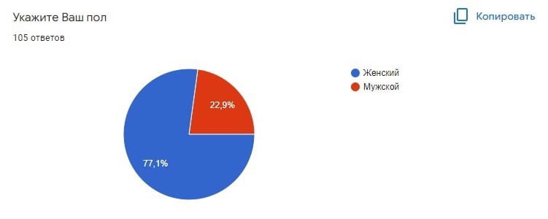
Рисунок 8 – Соотношение мужчин и женщин среди респондентов
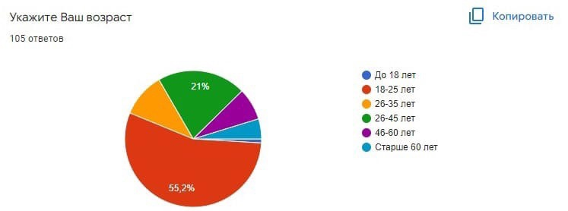
Рисунок 9 – соотношение количества респондентов по возрасту
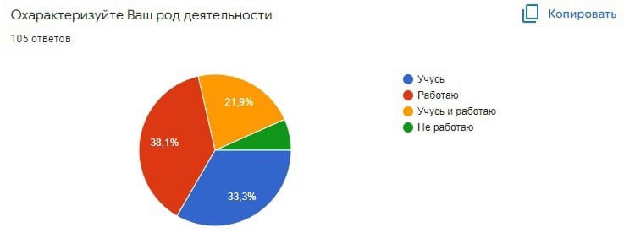
Рисунок 10 – Характеристика рода деятельности респондентов
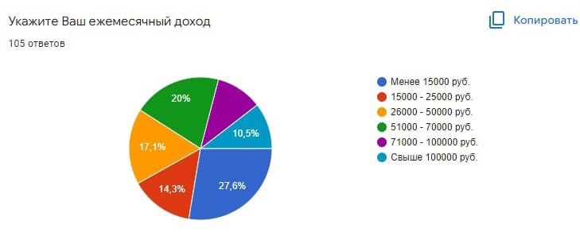
Рисунок 11 – Ежемесячные доходы респондентов
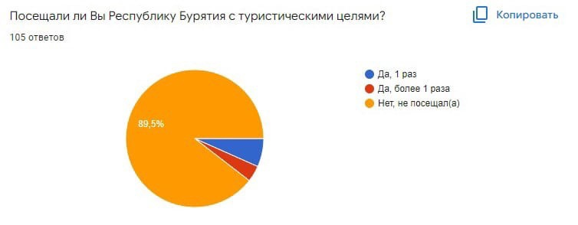
Рисунок 12 – Посещение Республики Бурятия респондентами
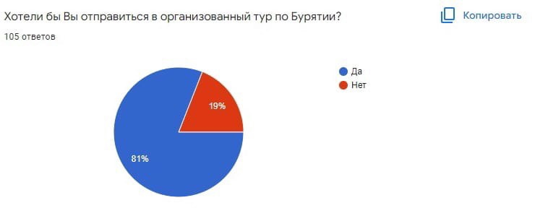
Рисунок 13 – Количество желающих и нежелающих приобрести тур в Республику Бурятия
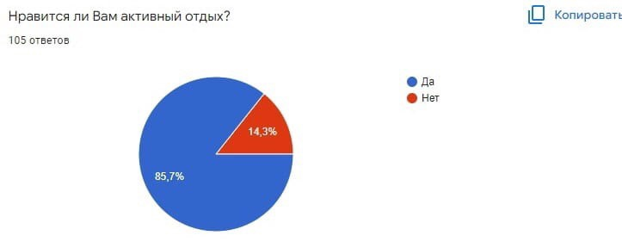
Рисунок 14 – Предпочтения респондентов, связанные с активным отдыхом
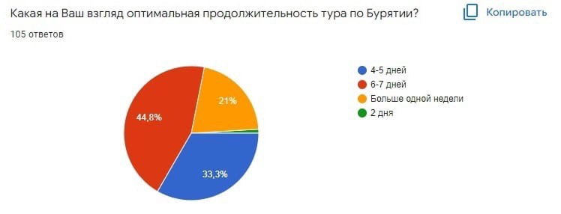
Рисунок 15 – Оптимальная продолжительность тура по Республике Бурятия
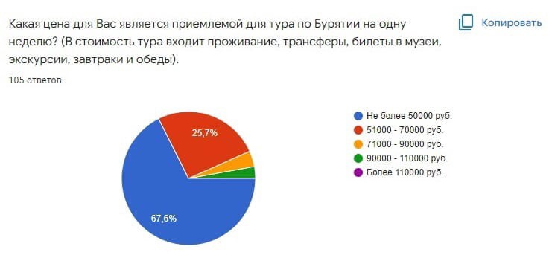
Рисунок 16 – Приемлемая цена для тура по Республике Бурятия на одну неделю

ПРИЛОЖЕНИЕ 7
План-схемы маршрутов с 1 по 7 день тура «Многогранная Бурятия»
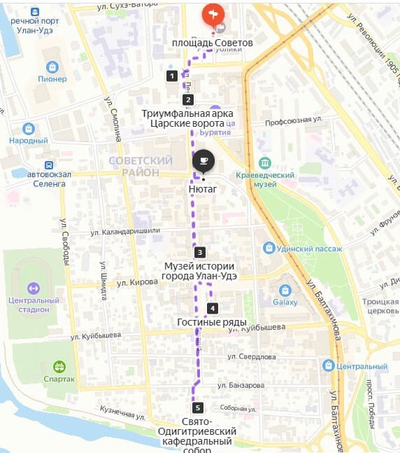
Рисунок 17 – Первый день тура – пешеходная часть обзорной экскурсии по городу Улан-Удэ (где 1 – Бурятский театр оперы и балета)
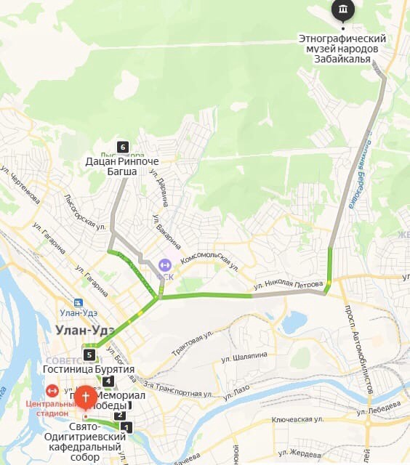
Рисунок 18 – Первый день тура – автобусная часть обзорной экскурсии по городу Улан-Удэ (где 1 – место основания города Улан-Удэ, 2 – Памятник былинному герою Гэсэру, 3 – Театр бурятской драмы)
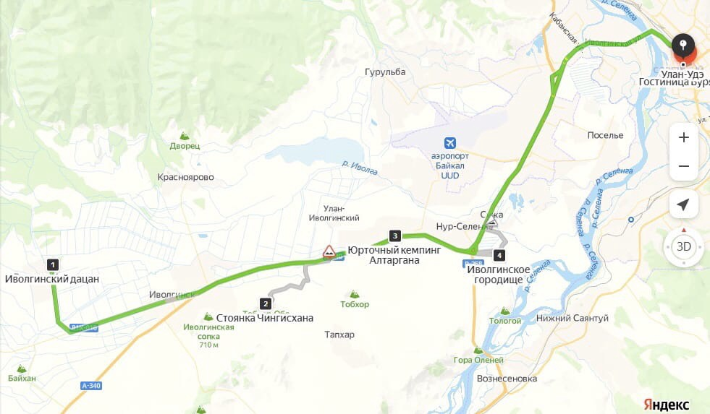
Рисунок 19 – Второй день тура – Иволгинский район
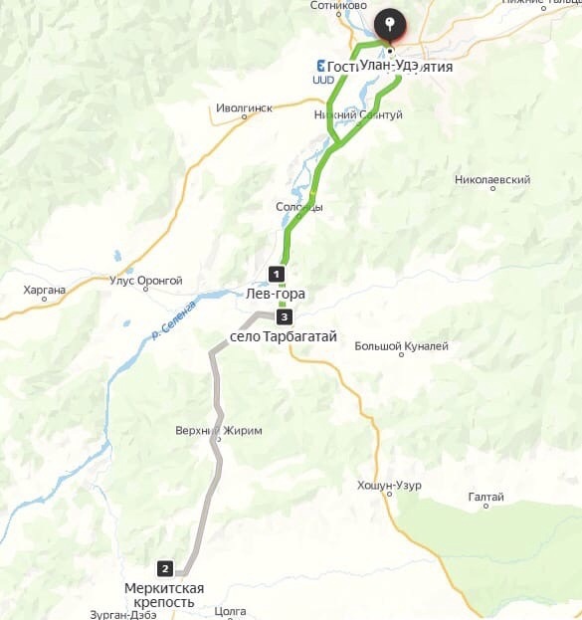
Рисунок 20 – Третий день тура – Тарбагатайский район
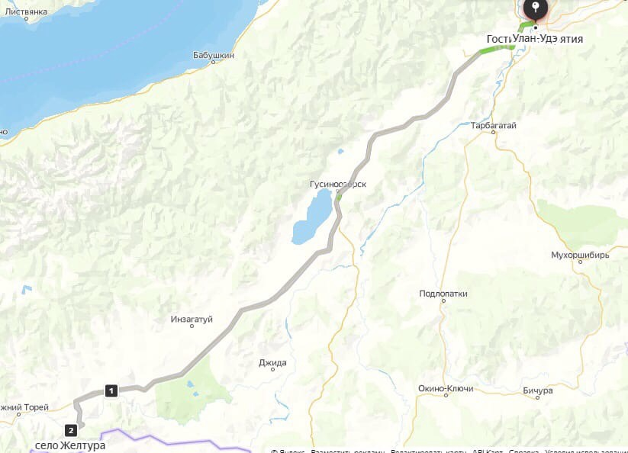
Рисунок 21 – Четвертый день тура – село Желтура (где 1 – село Петропавловка, 2 – село Желтура)
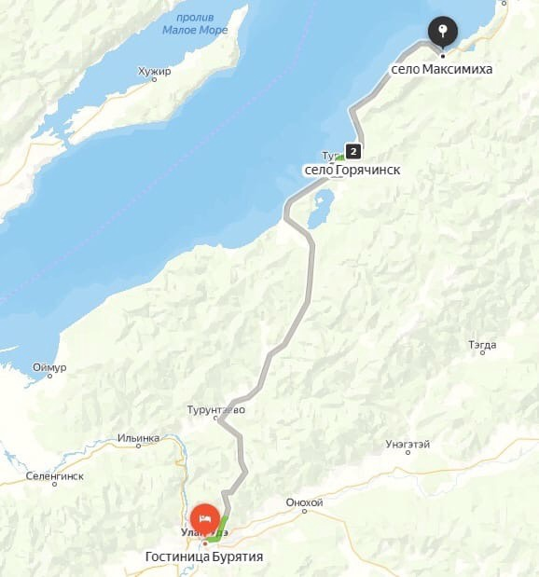
Рисунок 22 – Пятый день тура – Байкал.
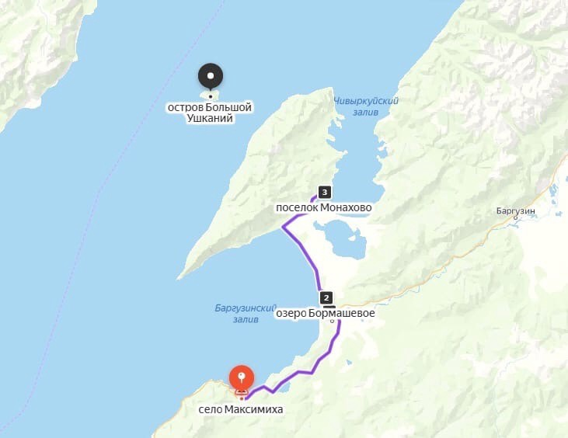
Рисунок 23 – Шестой день тура – дополнительная экскурсия на Чивыркуйский залив и Ушканьи острова (в поселке Монахово организуется посадка на катер до Ушканьих островов).
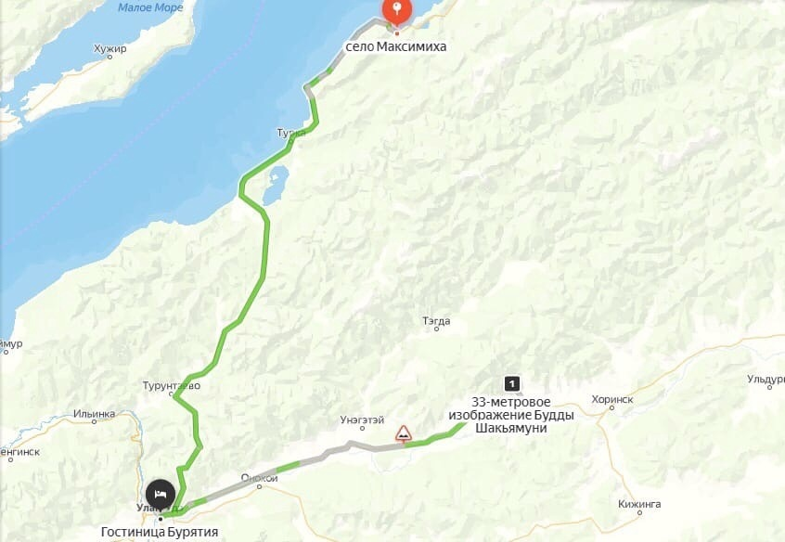
Рисунок 24 – Седьмой день тура – Худакский заказник

ПРИЛОЖЕНИЕ 8
ТЕХНОЛОГИЧЕСКАЯ КАРТА ТУРИСТСКОГО МАРШРУТА
на июнь 2023
Маршрут путешествия (наименование и вид маршрута): туристский экскурсионный маршрут «Многогранная Бурятия».
Протяженность маршрута: 1332 километра.
Продолжительность путешествия: 8 дней / 7 ночей.
Число туристов в группе (рекомендуемое): 8 человек.
Стоимость: 49980 (на 1 человека)
Программа обслуживания туристов в путешествии по маршруту
Населенные пункты, расстояния между ними, способы передвижения, время прибытия в пункт и выезда из него | Наименования объектов туристской индустрии, оказывающих услуги размещения и условия размещения | Запланированные туристские и экскурсионные услуги. Наименование экскурсий (с перечнем основных объектов показа), туристских походов и т.п. | Перевозка туристов | Другие услуги
В 8:20 прибытие в Улан-Удэ | Гостиницы «Бурятия» 3*, «Байкал Плаза» 4* | Автобусно-пешеходная экскурсия «Знакомство с Улан-Удэ», экскурсия в музей истории города Улан-Удэ, экскурсия в Этнографический музей народов Забайкалья. | Аренда микроавтобуса Mercedes Sprinter
9:00 – Улан-Удэ – Верхняя Иволга – Улан-Удэ (74 км всего в обе стороны на автобусе) | Гостиницы «Бурятия» 3*, «Байкал Плаза» 4* | Экскурсия в Иволгинский дацан, экскурсия по Иволгинскому городищу | Аренда микроавтобуса Mercedes Sprinter | Посещение Бурятского театра оперы и балета или Театра бурятской драмы.
9:00 Улан-Удэ – Меркитская крепость – Тарбагатай – Улан-Удэ (196 км в обе стороны на автобусе) | Гостиницы «Бурятия» 3*, «Байкал Плаза» 4* | Экскурсия по Меркитской крепости, экскурсия в Музей культуры и быта староверов Забайкалья, культурная программа «В гостях у староверов» | Аренда микроавтобуса Mercedes Sprinter
9:00 Улан-Удэ – Петропавловка – Желтура – Улан-Удэ (540 км в обе стороны на автобусе) | Гостиницы «Бурятия» 3*, «Байкал Плаза» 4* | Экскурсия в музей-усадьбу «Казачья изба», экскурсия в музей К.К.Рокоссовского | Аренда микроавтобуса Mercedes Sprinter
9:00 Улан-Удэ – Турка –Горячинск – Максимиха (234 км на автобусе) | Гостиницы «Бурятия» 3*, «Байкал Плаза» 4*, база отдыха «Байкальское шале» 4* |  | Аренда микроавтобуса Mercedes Sprinter
9:00 Максимиха – Монахово – Ушканьи острова – Монахово – Максимиха (149 км на автобусе, для поездки по маршруту Монахово – Ушканьи острова – Монахово используется катер) | База отдыха «Байкальское шале» 4* | Водная экскурсия к Чивыркуйскому заливу и Ушканьим островам Байкала | Аренда микроавтобуса Mercedes Sprinter, аренда катера
9:00 Максимиха – Худакский заповедник – Улан-Удэ (510 км на автобусе) | База отдыха «Байкальское шале» 4*, гостиницы «Бурятия» 3*, «Байкал Плаза» 4* | Экскурсия в Худакский заказник к 33-метровому изображению Будды Шакьямуни. | Аренда микроавтобуса Mercedes Sprinter
9:35 – отправление из Улан-Удэ | Гостиницы «Бурятия» 3*, «Байкал Плаза» 4* |  | Аренда микроавтобуса Mercedes Sprinter
Визовая поддержка и оформление въездных и выездных документов: отсутствует.
Размещение туристов осуществляется следующими средствами размещения: гостиницы «Бурятия» 3*, «Байкал Плаза» 4*, в центре города Улан-Удэ, недалеко от площади Советов, база отдыха «Байкальское шале» 4* находится в селе Максимиха, недалеко от побережья Байкала.
Перевозки осуществляются транспортной компанией REQCAR.
Питание туристов осуществляется на базе гостиниц и городских кафе.
Экскурсионные услуги: автобусно-пешеходная экскурсия «Знакомство с Улан-Удэ», экскурсия в музей истории города Улан-Удэ, экскурсия в Этнографический музей народов Забайкалья, экскурсия в Иволгинский дацан, экскурсия по Иволгинскому городищу, экскурсия по Меркитской крепости, экскурсия в Музей культуры и быта староверов Забайкалья, культурная программа «В гостях у староверов», экскурсия в музей-усадьбу «Казачья изба», экскурсия в музей К.К.Рокоссовского, автобусная экскурсия на Байкал, экскурсия в Худакский заказник к 33-метровому изображению Будды Шакьямуни.
Услуги по организации досуга туристов и другие дополнительные услуги: посещение Бурятского театра оперы и балета или Театра бурятской драмы.

